ĐẠI HỌC BÁCH KHOA HÀ NỘI
TRƯỜNG CƠ KHÍ



ĐỒ ÁN MÔN HỌC
THIẾT KẾ MÁY
HỌC KÌ: 2025.2 |  |  |  | MÃ ĐỀ: |  |  |  | ĐẦU ĐỀ: |  | THIẾT KẾ HỆ DẪN ĐỘNG XÍCH TẢI
Người hướng dẫn |  |  |  |  | TS. Hoàng Thăng Bình
Thông tin sinh viên |  |  |  |  | Sinh viên
Sinh viên thực hiện |  |  |  |  | Lương Việt Anh
Mã số sinh viên |  |  |  |  | 20238303
Lớp chuyên ngành |  |  |  |  | Kỹ thuật ô tô 04-K68
Lớp tín chỉ |  |  |  |  | 762819
Ngày kí duyệt đồ án: ……./……./2026 |  |  |  |  |  |  |  |  | Ngày bảo vệ đồ án: ……./……./2026
Ký tên ............................
ĐÁNH GIÁ  CỦA THẦY HỎI THI |  |  |  |  | ….… / 10  Ký tên ………………………. |  |  |  |  |  |  | ….… / 10  Ký tên ……………………….
Hà Nội, 6/2026

MỤC LỤC
LỜI NÓI ĐẦU 7
CHƯƠNG I: TÍNH TOÁN ĐỘNG HỌC 8
1.1. Chọn động cơ. 8
1.1.1. Công suất làm việc. 8
1.1.2. Hiệu suất hệ dẫn động. 8
1.1.3. Công suất cần thiết trên trục động cơ. 8
1.1.4. Số vòng quay trên trục công tác. 8
1.1.5. Xác định sơ bộ số vòng quay của động cơ. 9
1.1.6. Chọn động cơ. 9
1.2. Phân phối tỷ số truyền. 9
1.3. Tính toán thông số các trục. 10
1.3.1. Công suất trên các trục. 10
1.3.2. Số vòng quay trên các trục. 10
1.3.3. Momen xoắn. 11
1.3.4. Bảng thông số động học 11
CHƯƠNG II: TÍNH TOÁN THIẾT KẾ BỘ TRUYỀN XÍCH 12
2.1. Chọn loại xích. 12
2.2. Chọn số răng đĩa xích. 12
2.3. Xác định bước xích. 12
2.4. Xác định khoảng cách trục và số mắt xích. 13
2.5. Kiểm nghiệm xích về độ bền. 14
2.6. Xác định các thông số của đĩa xích. 16
2.7. Xác định lực tác dụng lên trục. 17
2.8. Thông số bộ truyền xích. 18
CHƯƠNG III: TÍNH TOÁN BỘ TRUYỀN BÁNH RĂNG TRỤ RĂNG THẲNG 19
3.1. Chọn vật liệu chế tạo bánh răng. 19
3.2. Xác định ứng suất cho phép. 19
3.3. Truyền động bánh răng trụ răng thẳng. 22
3.3.1. Xác định thông số cơ bản của bộ truyền. 22
3.3.2 . Xác định các thông số ăn khớp. 23
a. Xác định môđun. 23
b. Xác định số răng. 23
c. Xác định hệ số dịch chỉnh. 24
3.3.3. Các thông số cơ bản của bộ truyền bánh răng trụ thẳng. 24
3.3.4. Kiểm nghiệm răng về độ bền tiếp xúc. 25
3.3.5. Kiểm nghiệm răng về độ bền uốn. 26
3.3.6. Kiểm nghiệm răng về quá tải. 28
CHƯƠNG IV: TÍNH TOÁN THIẾT KẾ TRỤC 30
4.1. Tính, chọn khớp nối. 30
4.1.1. Chọn khớp nối. 30
4.1.2. Kiểm nghiệm điều kiện bền của vòng đàn hồi và chốt. 30
4.1.3. Các thông số cơ bản của nối trục vòng đàn hồi. 31
4.2. Thiết kế trục I. 32
4.2.1. Chọn vật liệu thiết kế trục. 32
4.2.2. Tải trọng tác dụng lên trục. 32
4.2.3 Tính sơ bộ trục. 32
4.2.4. Xác định khoảng cách giữa các gối đỡ và điểm đặt lực. 33
4.2.5. Tính toán lực cho trục I. 34
4.2.7. Đường kính các đoạn trục. 38
4.2.8. Chọn then và kiểm nghiệm then. 39
a. Then bằng để lắp khớp nối. 39
b. Then bằng để lắp bánh răng. 40
4.2.10. Tính kiểm nghiệm trục về độ bền tĩnh. 44
4.3. Chọn và kiểm nghiệm ổ lăn cho trục I. 45
4.3.1. Chọn ổ lăn. 45
4.3.2. Kiểm nghiệm khả năng chịu tải động. 45
4.3.3. Kiểm nghiệm khả năng chịu tải tĩnh. 46
4.4. Thiết kế trục II. 47
4.4.1. Chọn vật liệu thiết kế trục. 47
4.4.2. Tải trọng tác dụng lên trục. 47
4.4.3 Tính sơ bộ trục. 48
4.4.4. Xác định khoảng cách giữa các gối đỡ và điểm đặt lực. 48
4.4.6. Tính mômen tương đương. 53
4.4.7. Đường kính các đoạn trục. 53
4.4.8. Chọn then và kiểm nghiệm then. 54
a. Then bằng để lắp bánh răng. 54
b. Then bằng để lắp đĩa xích. 55
4.4.10. Tính kiểm nghiệm trục về độ bền tĩnh. 59
4.5. Chọn và kiểm nghiệm ổ lăn cho trục II. 59
4.5.1. Chọn ổ lăn. 59
4.5.2. Kiểm nghiệm khả năng chịu tải động. 60
4.5.3. Kiểm nghiệm khả năng chịu tải tĩnh. 61
CHƯƠNG V: TÍNH TOÁN THIẾT KẾ VỎ HỘP GIẢM TỐC 63
5.1. Kết cấu vỏ hộp giảm tốc đúc. 63
5.1.1. Các kích thước cơ bản của vỏ hộp giảm tốc. 63
5.1.2. Kết cấu các chi tiết khác trên vỏ hộp. 65
5.1.2.1. Nắp ổ lăn. 65
5.1.2.2. Chốt định vị. 66
5.1.2.3. Bulông vòng. 67
5.1.2.4. Cửa thăm 68
5.1.2.5. Nút thông hơi. 68
5.1.2.6. Nút tháo dầu. 69
5.1.2.7. Que thăm dầu. 69
5.1.2.8. Các chi tiết liên quan khác. 70
5.2. Bôi trơn hộp giảm tốc. 72
5.2.1. Bôi trơn trong hộp giảm tốc. 72
5.2.2. Bôi trơn vỏ hộp ngoài. 72
CHƯƠNG VI: DUNG SAI LẮP GHÉP 73
6.1. Chọn kiểu lắp và dung sai. 73
KẾT LUẬN 75
TÀI LIỆU THAM KHẢO 76

DANH MỤC BẢNG BIỂU

Bảng 1.1: Thông số động cơ điện, trang 9 | Bảng 5.1: Quan hệ kích thước của các phần tử cấu tạo nên hộp giảm tốc, trang 63
Bảng 1.2: Bảng thông số động học, trang 11 | Bảng 5.2: Kích thước nắp ổ lăn, trang 66
Bảng 2.1: Vật liệu chế tạo, trang 17 | Bảng 5.3: Kích thước chốt côn, trang 66
Bảng 2.2: Thông số bộ truyền xích, trang 18 | Bảng 5.4: Kích thước bulông vòng, trang 67
Bảng 3.1: Thông số vật liệu chế tạo bánh răng, trang 19 | Bảng 5.5: Kích thước nắp quan sát, trang 68
Bảng 3.2: Bảng thông số thiết kế cặp bánh răng, trang 29 | Bảng 5.6: Kích thước nút thông hơi, trang 69
Bảng 4.1: Các thông số cơ bản của nối trục vòng đàn hồi, trang 31 | Bảng 5.7: Kích thước nút tháo dầu, trang 69
Bảng 4.2: Vật liệu chế tạo trục I, trang 32 | Bảng 5.8: Kích thước vòng phớt, trang 70
Bảng 4.3: Thông số của ổ đỡ trục I, trang 45 | Bảng 5.9: Kích thước vòng chắn dầu, trang 71
Bảng 4.4: Vật liệu chế tạo trục II, trang 47 | Bảng 5.10: Bảng thống kê dành cho bôi trơn, trang 72
Bảng 4.5: Thông số của ổ đỡ trục II, trang 60 | Bảng 6.1: Dung sai lắp ghép trên trục I, trang 73
 | Bảng 6.2: Dung sai lắp ghép trên trục II, trang 74

DANH MỤC HÌNH ẢNH

Hình 4.1: Sơ đồ trục chủ động, trang 33 | Hình 5.3: Bulông vòng, trang 67
Hình 4.2: Sơ đồ lực trên trục I, trang 34 | Hình 5.4: Nắp quan sát, trang 68
Hình 4.3: Biểu đồ nội lực trục I, trang 37 | Hình 5.5: Nút thông hơi, trang 68
Hình 4.4: Sơ đồ trục bị động, trang 49 | Hình 5.6: Nút tháo dầu, trang 69
Hình 4.5: Sơ đồ lực trên trục II, trang 50 | Hình 5.7: Que thăm dầu, trang 69
Hình 4.6: Biểu đồ nội lực trục II, trang 52 | Hình 5.8: Vòng phớt, trang 70
Hình 5.1: Nắp ổ lăn, trang 65 | Hình 5.9: Vòng chắn dầu, trang 71
Hình 5.2: Chốt định vị, trang 66 | Hình 5.10: Bulông đai ốc, trang 71

LỜI NÓI ĐẦU
Đồ án thiết kế máy là một đồ án quan trọng của sinh viên ngành kỹ thuật ô tô. Đồ án thể hiện những kiến thức cơ bản của sinh viên về vẽ kỹ thuật, dung sai lắp ghép và cơ sở thiết kế máy, giúp sinh viên làm quen với cách thực hiện một đồ án môn học và tạo cơ sở cho các đồ án tiếp theo.
Hộp giảm tốc là cơ cấu được dùng phổ biến trong cơ khí nói riêng và trong ngành công nghiệp nói chung. Trong ngành công nghiệp hiện đại ngày nay, việc thiết kế được một hộp giảm tốc tiết kiệm nhất, nhưng vẫn đáp ứng đủ các yêu cầu về an toàn là hết sức cần thiết.
Được sự phân công hướng dẫn của thầy Hoàng Thăng Bình, em được phân công thiết kế hệ dẫn động xích tải để ôn lại và tổng hợp lại kiến thức đã học, áp dụng vào một hệ thống cụ thể. Tuy nhiên, do khả năng, hiểu biết cũng như kinh nghiệm bản thân còn nhiều hạn chế, nên đồ án không tránh khỏi những hạn chế, thiếu sót. Vì vậy, em mong nhận được sự góp ý, chia sẻ chân thành từ quý thầy cô để đồ án được hoàn thiện hơn.
Em xin cảm ơn thầy và các thầy trong nhóm chuyên môn đã đồng hành và giúp đỡ em để em hoàn thành được môn học này.

CHƯƠNG I: TÍNH TOÁN ĐỘNG HỌC

1.1. Chọn động cơ.

1.1.1. Công suất làm việc.
Công suất làm việc của hệ theo tính toán:
$$P_{lv}=\frac{F. v }{1000}=\frac{3800.0,85}{1000}=3,23 kW$$
Trong đó: $P_{lv}$ - công suất trên trục đĩa xích; $F$ – lực kéo sức tải; $v$ – vận tốc xích tải.

1.1.2. Hiệu suất hệ dẫn động.
$$η = η_{1}. η_{2}.η_{3}…$$
với $η_{1},$ $η_{2},η_{3}$ là hiệu suất của các bộ truyền và của các cặp ổ trong hệ thống dẫn động.
Tra theo bảng 2.3_[1]_trang 19 ta có:
- Hiệu suất bộ truyền bánh răng trụ được che kín: $η_{br}=0,96$
- Hiệu suất bộ truyền xích để hở: $η_{x}=0,93$
- Hiệu suất một cặp ổ lăn được che kín: $η_{ol}=0,99$
- Hiệu suất của khớp nối: $η_{kn}=0,99$
Hiệu suất của cả hệ dẫn động xích tải:
$$η = η_{br}.η_{ol}^{3}. η_{x}.η_{kn}= 0,96 . 0,93 . {0,99}^{3}. 0,99 = 0,858$$

1.1.3. Công suất cần thiết trên trục động cơ.
Công suất cần thiết trên trục động cơ được xác định bởi công thức:
$$P_{cth}=\frac{P_{lv}}{η}=\frac{3,23}{0,858}=3,765 kW$$
với $P_{cth}$ - công suất cần thiết trên trục động cơ ; $P_{lv}$ - công suất trên trục đĩa xích;
$η$ - hiệu suất của cả hệ dẫn động xích tải.

1.1.4. Số vòng quay trên trục công tác.
Số vòng quay trên trục công tác làm việc với bộ truyền xích:
$$n_{lv}=\frac{60000.v}{z.p}=\frac{60000.0,85}{10.100}=51{vòng}/{phút}$$
với $v$ - vận tốc xích tải, $m/s$; $z$ - số răng đĩa xích tải; $p$ - bước xích tải, $mm$.

1.1.5. Xác định sơ bộ số vòng quay của động cơ.
Tỷ số truyền toàn bộ $u_{t}$ của hệ thống dẫn động được tính theo công thức:
$$u_{t}=u_{h}{.u}_{x}$$
Trong đó: $u_{h}$ - tỷ số truyền của truyền động bánh răng trụ ( hộp giảm tốc 1 cấp )
$u_{x}$ - tỷ số truyền của truyền động xích
Tra theo bảng 2.4_[1]_trang 21 ta có: $u_{h}\left(3÷5\right)$; $u_{x}\left(2÷5\right)$ $u_{t}\left(6÷25\right)$
Số vòng quay sơ bộ của động cơ:
$$n_{sb}=n_{lv}. u_{t}=51. \left(6÷25\right)=\left(306÷1275\right)$$

1.1.6. Chọn động cơ.
Động cơ được chọn phải đảm bảo điều kiện:
$$\left\{\begin{aligned}P_{đc} ≥ P_{ct} \\ n_{đb} ≈ n_{sb}\end{aligned}\right.$$
Tra bảng từ tài liệu [1], trang 238;243, ta chọn được động cơ phù hợp với điều kiện trên.
Thông số động cơ được chọn như sau:
Bảng 1.1: Thông số động cơ điện
Kiểu động cơ | Công suất | Tốc độ quay | Khối lượng | Kích thước
4A132S8Y3 | $$4,0 kW$$ | $$720{vòng}/{phút}$$ | $$77,0 kg$$ | $$480x350x302$$

1.2. Phân phối tỷ số truyền.
Tỷ số truyền chung của hệ dẫn động xích tải:
$$u_{t}=\frac{n_{đc}}{n_{lv}}=\frac{720}{51}≈14,12$$
Chọn tỷ số truyền xích: $u_{x}=3,8$
Tỷ số truyền của hộp giảm tốc:
$$u_{h}=\frac{u_{t}}{u_{x}}=\frac{14,12}{3,8}=3,72$$

1.3. Tính toán thông số các trục.

1.3.1. Công suất trên các trục.
Công suất trên trục công tác:
$$P_{ct}=P_{lv}=3,23 kW$$
Công suất trên trục thứ cấp (II) của hộp giảm tốc:
$$P_{II}=\frac{P_{ct}}{η_{ol}{.η}_{x}}=\frac{3,23}{0,99.0,93}=3,508 kW$$
Công suất trên trục sơ cấp (I) của hộp giảm tốc:
$$P_{I}=\frac{P_{II}}{η_{br}.η_{ol}}=\frac{3,508}{0,96.0,99}=3,691 kW$$
Công suất thực tế trên trục của động cơ:
$$P_{đc}=\frac{P_{I}}{η_{ol}{.η}_{kn}}=\frac{3,691}{0,99.0,99}=3,766 kW$$

1.3.2. Số vòng quay trên các trục.
Số vòng quay trên trục động cơ: $n_{đc}=720{vòng}/{phút}$
Số vòng quay trên trục sơ cấp của hộp giảm tốc:
$$n_{I}{=n}_{đc}=720{vòng}/{phút}$$
Số vòng quay trên trục thứ cấp của hộp giảm tốc:
$$n_{II}=\frac{n_{I}}{u_{h}}=\frac{720}{3,72}=193,55{vòng}/{phút}$$
Số vòng quay trên trục công tác:
$$n_{ct}=\frac{n_{II}}{u_{x}}=\frac{193,55}{3,8}=50,93{vòng}/{phút}$$

1.3.3. Momen xoắn.
Momen xoắn trên trục được tính theo công thức:
$$T_{i}=\frac{{9,55.10}^{6}.P_{i}}{n_{i}}$$
Trong đó: $P_{i}$ - công suất trên trục; $n_{i}$ - số vòng quay trên trục
Momen xoắn trên trục động cơ:
$$T_{đc}=\frac{{9,55.10}^{6}.P_{đc}}{n_{đc}}=\frac{{9,55.10}^{6}.3,766}{720}=49951,81 Nmm$$
Momen xoắn trên trục sơ cấp của hộp giảm tốc:
$$T_{I}=\frac{{9,55.10}^{6}.P_{I}}{n_{I}}=\frac{{9,55.10}^{6}.3,691}{720}=48957,01 Nmm$$
Momen xoắn trên trục thứ cấp của hộp giảm tốc:
$$T_{II}=\frac{{9,55.10}^{6}.P_{II}}{n_{II}}=\frac{{9,55.10}^{6}.3,508}{193,55}=173089,12 Nmm$$
Momen xoắn trên trục công tác:
$$T_{ct}=\frac{{9,55.10}^{6}.P_{ct}}{n_{ct}}=\frac{{9,55.10}^{6}.3,23}{50,93}=605664,64 Nmm$$

1.3.4. Bảng thông số động học
Bảng 1.2: Bảng thông số động học
 | Động cơ | Trục sơ cấp |  | Trục thứ cấp |  | Trục công tác
Tỷ số truyền $u$ | $$1$$ |  | $$3,72$$ |  | $$3,8$$
Công suất $P$  $(kW$) | $$3,766$$ | $$3,691$$ |  | $$3,508$$ |  | $$3,23$$
Số vòng quay$n$  (${vòng}/{phút}$) | $$720$$ | $$720$$ |  | $$193,55$$ |  | $$50,93$$
Momen xoắn $T$  ($Nmm$) | $$49951,81$$ | $$48957,01$$ |  | $$173089,12$$ |  | $$605664,64$$

CHƯƠNG II: TÍNH TOÁN THIẾT KẾ BỘ TRUYỀN XÍCH

2.1. Chọn loại xích.
Do bộ truyền tải không lớn, vận tốc thấp nên ta chọn xích con lăn. Loại xích này chế tạo không phức tạp, giá thành rẻ và có độ bền mòn cao.

2.2. Chọn số răng đĩa xích.
$$Z_{1}=29-2u_{x}=29-2.3,8=21,4 Chọn Z_{1}=21$$
$$Z_{2}=Z_{1}. u_{x}=21.3,8=79,8 Chọn Z_{2}=80$$
Trong đó: $Z_{1}$- số răng đĩa xích nhỏ; $Z_{2}$- số răng đĩa xích lớn.
Tỷ số truyền thực tế:
$$u_{x\left(t\right)}=\frac{Z_{2}}{Z_{1}}=\frac{80}{21}=3,81$$
Sai lệch tỷ số truyền ($∆u$):
$$∆u=\left|\frac{u_{x\left(t\right)}-u_{x}}{u_{x}}\right|=\left|\frac{3,81-3,8}{3,8}\right|=0,26\% \left( thỏa mãn \right)$$

2.3. Xác định bước xích.
Để đảm bảo chỉ tiêu về độ bền mòn của bộ truyền xích ta có:
$$P_{t}=P.k.k_{z}.k_{n}≤\left[P\right]$$
trong đó:
$P_{t}$, $P$, $\left[P\right]$lần lượt là công suất tính toán, công suất cần truyền, công suất cho phép, $kW$;
Chọn bộ truyền xích tiêu chuẩn với số răng đĩa nhỏ $Z_{01}=25$và số vòng quay đĩa nhỏ $n_{01}=200$.
$${ k}_{z}=\frac{Z_{01}}{Z_{1}}=\frac{25}{21}=1,190-hệ số số răng;$$
${ k}_{n}=\frac{n_{01}}{n_{1}}=\frac{200}{193,55}=1,033-hệ số số vòng quay;$
$k={ k}_{0}{ .k}_{a}{ .k}_{đc}{ .k}_{bt}{ .k}_{đ}{ .k}_{c}$
Tra bảng 5.6_[1]_trang 82 ta có:
- Hệ số kể đến ảnh hưởng của vị trí bộ truyền ${ k}_{0}=1,0$ (đường nối hai tâm đĩa xích so với đường nằm ngang $@=30°$)
- Hệ số kể đến khoảng cách trục và chiều dài xích $k_{a}=1,0$
(với khoảng cách trục $a=\left(30\sim 50\right).p$)
- Hệ số kể đến ảnh hưởng của việc điều chỉnh lực căng xích $k_{đc}=1,25$ (vị trí trục được điều chỉnh bằng một trong các đĩa xích )
- Hệ số kể đến ảnh hưởng của bôi trơn $k_{bt}=1,3$ (môi trường làm việc có bụi và bôi trơn đạt yêu cầu)
- Hệ số tải trọng động, kể đến tính chất của tải trọng${ k}_{đ}=1,0$ (làm việc êm).
- Hệ số kể đến chế độ làm việc của bộ truyền $k_{c}=1,25$ (số ca làm việc: 2 (ca))
Từ đó ta xác định hệ số $k$:
$$k={ k}_{0}{ .k}_{a}{ .k}_{đc}{ .k}_{bt}{ .k}_{đ}{ .k}_{c}=1,0.1,0.1,25.1,3.1,0.1,25=2,031$$
Ta có: $P_{t}=P.k.k_{z}.k_{n}=3,508.2,031.1,190.1,033=8,758(kW$)
Tra bảng 5.5_[1]_ trang 81 với $P_{t}≤\left[P\right]$ và $n_{01}=200$xác định được:
Bước xích  $p$, mm | Đường kính chốt  $d_{c}$, mm | Chiều dài ống  B, mm | Công suất cho phép  $\left[P\right]$, Mpa
$$25,4$$ | $$7,95$$ | $$22,61$$ | $$11,0$$

2.4. Xác định khoảng cách trục và số mắt xích.
Khi thiết kế thường sơ bộ chọn: $a=\left(30…50\right).p$
nên ta chọn: $a=40.p=40.25,4=1016 (mm)$
Xác định số mắt xích $x$:
$$x=\frac{2a}{p}+\frac{Z_{1}+Z_{2}}{2}+\frac{({Z_{2}-Z_{1})}^{2}.p}{4π^{2}a}=\frac{2.1016}{25,4}+\frac{21+80}{2}+\frac{({80-21)}^{2}.25,4}{4π^{2}.1016}$$
$$=132,7$$
Chọn số mắt xích chẵn $x_{c}=132$
Chiều dài xích: ${L=x}_{c}.p=132.25,4=3352,8 (mm)$
Tính lại khoảng cách trục:
$$a^{*}=0,25.p\left\{x_{c}-0,5\left(Z_{2}+Z_{1}\right)+\sqrt{{\left[x_{c}-0,5\left(Z_{2}+Z_{1}\right)\right]}^{2}-{2\left(\frac{Z_{2}-Z_{1}}{π}\right)}^{2}}\right\}$$
$$=0,25.25,4\left\{132-0,5\left(80+21\right)+\sqrt{{\left[132-0,5\left(80+21\right)\right]}^{2}-{2\left(\frac{80-21}{π}\right)}^{2}}\right\}$$
$$=1006,80 (mm)$$
Để xích không chịu lực căng quá lớn, khoảng cách trục $a$ tính được cần giảm bớt một lượng:
$$∆a=\left(0,002…0,004\right).a^{*}=\left(0,002…0,004\right). 1006,80=(2,0136…4,0272)$$
Chọn $∆a=2,80$
Do đó khoảng cách trục $a=a^{*}-∆a=1006,80-2,80=1004 \left(mm\right)$
Khoảng cách trục chính xác: $a=1004 \left(mm\right)$
Số lần va đập $i$ của bản lề xích:
$$i=\frac{Z_{1}n_{1}}{15x}=\frac{21.193,55}{15.132}=2,053$$
Tra bảng 5.9_[1]_trang 85 với loại xích con lăn và bước xích $p=25,4 \left(mm\right)$ ta có số lần va đập cho phép $[i]=30$
Do vậy ta có: $i=2,053 <[i]=30$ (thỏa mãn).

2.5. Kiểm nghiệm xích về độ bền.
Chọn số dãy xích: 1 dãy
Kiểm nghiệm về quá tải theo hệ số an toàn:
$$s=\frac{Q}{k_{đ}F_{t}+F_{0}+F_{v}}≥[s]$$
trong đó:
$Q$- tải trọng phá hỏng, $N$;
$k_{đ}$ - hệ số tải trọng động;
$F_{t}$ - lực vòng, $N$;
$F_{v}$ - lực căng do lực li tâm sinh ra, $N$;
$F_{0}$ - lực căng do trọng lượng nhánh xích bị động sinh ra, $N;$
$\left[s\right]$ - hệ số an toàn cho phép.
- Tra bảng 5.2_[1]_trang 78 với xích con lăn 1 dãy có bước xích $p=25,4 \left(mm\right)$ thì tải trọng phá hủy $Q=56,7 kN$ và khối lượng 1 mét xích $q=2,6 kg$
- Hệ số tải trọng động: $k_{đ}=1,2$ ứng với chế độ làm việc trung bình, và tải trọng mở máy bằng $150\%$ so với tải trọng danh nghĩa
- Vận tốc của trục thứ cấp:
$$v=\frac{Z_{1}.p.n_{II}}{60000}=\frac{21.25,4.193,55}{60000}=1,721 (m/s)$$
- Lực vòng:
$$F_{t}=1000\frac{P}{v}=1000.\frac{3,508}{1,721}=2038,34 N$$
- Lực căng do lực li tâm sinh ra:
$$F_{v}=q{.v}^{2}=2,6.{1,721}^{2}=7,70 N$$
- Lực căng do trọng lượng nhánh xích bị động sinh ra:
$$F_{0}=9,81.k_{f}.q.a=9,81.4.2,6.1,004=102,43 N$$
với a - khoảng cách trục, m ;$k_{f}$ - hệ số phụ thuộc độ võng f của xích và vị trí bộ truyền, $k_{f}=4$ $(@=30°< 40°)$
Ta có:
$$s=\frac{Q}{k_{đ}F_{t}+F_{0}+F_{v}}=\frac{56,7.{10}^{3}}{1,2.2038,34+7,70+102,43}=22,18$$
Tra bảng 5.10_[1]_trang 86 với bước xích $p=25,4 \left(mm\right)$ và số vòng quay $n_{1}=200$ có $\left[s\right]=8,2$
$s>\left[s\right] (22,18>8,2)$

2.6. Xác định các thông số của đĩa xích.
Đường kính vòng chia của đĩa xích:
$$\left\{\begin{aligned}d_{1}=\frac{p}{\sin\left(\frac{π}{Z_{1}}\right)}=\frac{25,4}{\sin\left(\frac{π}{21}\right)}=170,42 (mm) \\ d_{2}=\frac{p}{\sin\left(\frac{π}{Z_{2}}\right)}=\frac{25,4}{\sin\left(\frac{π}{80}\right)}=646,97 (mm)\end{aligned}\right.$$
Đường kính vòng đỉnh răng:
$$\left\{\begin{aligned}d_{a1}=p\left[0,5+\operatorname{cotg}\left(\frac{π}{Z_{1}}\right)\right]=25,4\left[0,5+\operatorname{cotg}\left(\frac{π}{21}\right)\right]=181,22 (mm) \\ d_{a2}=p\left[0,5+\operatorname{cotg}\left(\frac{π}{Z_{2}}\right)\right]=25,4\left[0,5+\operatorname{cotg}\left(\frac{π}{80}\right)\right]=659,17 (mm)\end{aligned}\right.$$
Bán kính đáy: $r=0,5025{.d}_{l}+0,05=0,5025.15,88+0,05=8,03 (mm)$
trong đó $d_{l}=15,88$ (mm) tra bảng 5.2_[1]_trang 78 với bước xích $p=25,4 (mm)$ và 1 dãy xích.
Đường kính chân răng:
$$\left\{\begin{aligned}d_{f1}=d_{1}-2r=170,42-2.8,03=154,36 (mm) \\ d_{f2}=d_{2}-2r=646,97 -2.8,03=630,91 (mm)\end{aligned}\right.$$
Ứng suất tiếp xúc $σ_{H}$ trên mặt răng đĩa xích phải nghiệm điều kiện:
$$σ_{H}=0,47\sqrt{k_{r}\left(F_{t}K_{đ}+F_{vđ}\right)\frac{E}{Ak_{đ}}}≤\left[σ_{H}\right]$$
trong đó:
$\left[σ_{H}\right]$ - ứng suất tiếp xúc cho phép, $MPa$;
$F_{t}$ - lực vòng, $N$;
$F_{vđ}$ - lực va đập trên $m$ dãy xích, $N$; tính theo công thức:
$$F_{vđ}=13.{10}^{-7}n_{1}p^{3}m=13.{10}^{-7}.193,55.{25,4}^{3}.1=4,12 N$$
$k_{đ}$ - hệ số phân bố không đều tải trọng cho các dãy ;
$K_{đ}$ - hệ số tải trọng động ;( $K_{đ}=1$ tra bảng 5.6_[1]_trang 82)
$k_{r}$ - hệ số kể đến ảnh hưởng của số răng đĩa xích ;
($k_{r}=0,48$ tra bảng tại_[1]_trang 87 với số răng $Z_{1}=21$)
$E={2E}_{1}E_{2}/(E_{1}+E_{2})=2,1.{10}^{5} \left(MPa\right)$ - môđun đàn hồi, $MPa$ ;
$A$ - diện tích chiếu của bản lề, ${mm}^{2}$ ;
($A=180 ({mm}^{2})$ tra bảng 5.12_[1]_ trang 87)
Do đó:
$$σ_{H}=0,47\sqrt{k_{r}\left(F_{t}K_{đ}+F_{vđ}\right)\frac{E}{Ak_{đ}}}$$
$$=0,47\sqrt{0,48.\left(2038,34.1+4,12\right)\frac{2,1.{10}^{5}}{180.1}}$$
$=502,65 (MPa)$
Tra bảng 5.11_[1]_trang 86 ta chọn vật liệu đĩa xích:
Bảng 2.1: Vật liệu chế tạo
Vật liệu | Nhiệt luyện | Độ rắn bề mặt | Ứng suất tiếp xúc cho phép  $$\left[σ_{H}\right], MPa$$
Thép 45 | Tôi cải thiện | HB170…210 | 500…600

2.7. Xác định lực tác dụng lên trục.
Lực tác dụng lên trục được tính theo công thức:
$$F_{r}=k_{x}F_{t}=1,15.2038,34=2344,09 N$$
trong đó $k_{x}$ - hệ số kể đến trọng lượng xích;
$k_{x}=1,15$ khi bộ truyền nghiêng một góc $@=30°≤40°$ so với phương nằm ngang.

2.8. Thông số bộ truyền xích.
Bảng 2.2: Thông số bộ truyền xích
Thông số | Ký hiệu (đơn vị) | Giá trị
Loại xích |  | Xích con lăn
Số dãy xích |  | 1
Bước xích | $$p (mm)$$ | $$25,4$$
Số mắt xích | $$x$$ | 132
Chiều dài xích | $$L (mm)$$ | $$3352,8$$
Khoảng cách trục | $$a (mm)$$ | 1004
Số răng đĩa xích nhỏ | $$Z_{1}$$ | 21
Số răng đĩa xích lớn | $$Z_{2}$$ | 80
Đường kính vòng chia của đĩa xích nhỏ | $$d_{1}(mm)$$ | $$170,42$$
Đường kính vòng chia của đĩa xích lớn | $$d_{2}(mm)$$ | $$646,97$$
Đường kính vòng đỉnh răng đĩa xích nhỏ | $$d_{a1}(mm)$$ | $$181,22$$
Đường kính vòng đỉnh răng đĩa xích lớn | $$d_{a2} (mm)$$ | $$659,17$$
Bán kính đáy | $$r (mm)$$ | $$8,03$$
Đường kính chân răng đĩa xích nhỏ | $d_{f1}$(mm) | $$154,36$$
Đường kính chân răng đĩa xích lớn | $d_{f2}$(mm) | $$630,91$$
Ứng suất tiếp xúc trên mặt răng đĩa xích | $$σ_{H} (MPa)$$ | $$502,65$$
Vật liệu chế tạo xích | C45 | Thép 45
Tỷ số truyền thực tế | $$u_{x\left(t\right)}$$ | $$3,81$$
Góc nghiêng đường nối tâm hai đĩa xích | $$@$$ | $$30°$$
Lực tác dụng lên trục | $$F_{r} (N)$$ | $$2344,09$$

CHƯƠNG III: TÍNH TOÁN BỘ TRUYỀN BÁNH RĂNG TRỤ RĂNG THẲNG

3.1. Chọn vật liệu chế tạo bánh răng.
Tra bảng 6.1_[1]_trang 92 ta chọn được vật liệu chế tạo bánh răng
Bảng 3.1: Thông số vật liệu chế tạo bánh răng
Loại bánh răng | Nhãn hiệu thép | Nhiệt luyện | Kích thước  S,$mm$,  không lớn hơn | Độ rắn | Giới hạn bền  $$σ_{b}, MPa$$ | Giới hạn chảy  $$σ_{ch}, MPa$$
Nhỏ | 45 | Tôi cải thiện | 60 | HB 241 .. 285 | 850 | 580
Lớn | 45 | Tôi cải thiện | 100 | HB 192 .. 240 | 750 | 450

3.2. Xác định ứng suất cho phép.
Ứng suất tiếp xúc cho phép $[σ_{H}]$ và ứng suất uốn cho phép $[σ_{F}]$ được xác định theo các công thức sau:
$$\left[σ_{H}\right]=\frac{σ_{Hlim}^{o}}{S_{H}}Z_{R}Z_{v}K_{xH}K_{HL}$$
$$\left[σ_{F}\right]=\frac{σ_{Flim}^{o}}{S_{F}}Y_{R}Y_{s}K_{xF}K_{FC}K_{FL}$$
trong đó:
$Z_{R}$ - hệ số xét đến độ nhám của răng làm việc;
$Z_{v}$ - hệ số xét đến ảnh hưởng của vận tốc vòng;
$K_{xH}$ - hệ số xét đến ảnh hưởng của kích thước bánh răng;
$Y_{R}$ - hệ số xét đến ảnh hưởng của độ nhám mặt lượn chân răng;
$Y_{s}$ - hệ số xét đến độ nhậy của vật liệu đối với tập trung ứng suất;
$K_{xF}$ - hệ số xét đến kích thước bánh răng ảnh hưởng đến độ bền uốn;
Trong tính toán thiết kế, sơ bộ lấy $Z_{R}Z_{v}K_{xH}=1$ và $Y_{R}Y_{s}K_{xF}=1$, do đó các công thức trở thành:
$$\left[σ_{H}\right]=\frac{σ_{Hlim}^{o}}{S_{H}}K_{HL}$$
$$\left[σ_{F}\right]=\frac{σ_{Flim}^{o}}{S_{F}}K_{FC}K_{FL}$$
trong đó:
$σ_{Hlim}^{o}$, $σ_{Flim}^{o}$ lần lượt là ứng suất tiếp xúc cho phép và ứng suất uốn cho phép ứng với số chu kì cơ sở. Tra bảng 6.2_[1]_trang 94 ta có:
$$\left\{\begin{aligned}σ_{Hlim}^{o}=2HB+70 \\ σ_{Flim}^{o}=1,8HB\end{aligned}\right.$$
Chọn độ cứng bánh răng chủ động ${HB}_{1}=250$; độ cứng bánh răng bị động ${HB}_{2}=220$, khi đó:
Bánh răng chủ động:
$$\left\{\begin{aligned}σ_{Hlim1}^{o}=2{HB}_{1}+70=2.250+70=570 MPa \\ σ_{Flim1}^{o}=1,8{HB}_{1}=1,8.250=450 MPa\end{aligned}\right.$$
Bánh răng bị động:
$$\left\{\begin{aligned}σ_{Hlim2}^{o}=2{HB}_{2}+70=2.220+70=510 MPa \\ σ_{Flim2}^{o}=1,8{HB}_{2}=1,8.220=396 MPa\end{aligned}\right.$$
$S_{H}$, $S_{F}$ - hệ số an toàn khi tính về tiếp xúc và uốn. Tra bảng 6.2_[1]_trang 94 ta có: $S_{H}=1,1$, $S_{F}=1,75$
$K_{FC}$ - hệ số xét đến ảnh hưởng đặt tải, $K_{FC}=1$ khi đặt tải một phía
$K_{HL}$, $K_{FL}$ - hệ số thọ , xét đến ảnh hưởng của thời hạn phục vụ và chế độ tải trọng của bộ truyền, được xác định theo các công thức sau:
$$K_{HL}=\sqrt[m_{H}]{N_{HO}/N_{HE}}$$
$$K_{FL}=\sqrt[m_{F}]{N_{FO}/N_{FE}}$$
ở đây:
$m_{H}$, $m_{F}$ - bậc của đường cong mỏi khi thử về tiếp xúc và uốn; $m_{H}=6$; $m_{F}=6$ khi độ rắn mặt răng $HB≤350$
$N_{HO}$ - số chu kì thay đổi ứng suất cơ sở khi thử về tiếp xúc
$$N_{HO}={30H}_{HB}^{2,4}$$
với $H_{HB}$ - độ rắn Brinen ta có:
$$\left\{\begin{aligned}N_{HO1}={30H}_{HB1}^{2,4}=30.{250}^{2,4}=1,71.{10}^{7} \\ N_{HO2}={30H}_{HB2}^{2,4}=30.{220}^{2,4}=1,26.{10}^{7}\end{aligned}\right.$$
$N_{FO}$ - số chu kì thay đổi ứng suất cơ sở khi thử về uốn; $N_{FO}=4.{10}^{6}$ đối với tất cả các loại thép
$N_{HE}$, $N_{FE}$ - số chu kì thay đổi ứng suất tương đương. Khi bộ truyền chịu tải trọng tĩnh
$$N_{HE}=N_{FE}=N=60cnt_{∑}$$
với $c$, $n$, $t_{∑}$ lần lượt là số lần ăn khớp trong một vòng quay, số vòng quay trong một phút và tổng số giờ làm việc của bánh răng đang xét.
$$\left\{\begin{aligned}N_{HE1}=N_{FE1}=60cn_{I}t_{∑}=60.1.720.17000=73,44.{10}^{7} \\ N_{HE2}=N_{FE2}=60cn_{II}t_{∑}=60.1.193,55.17000=19,74.{10}^{7}\end{aligned}\right.$$
Ta thấy:
$N_{HE1}>N_{HO1}$thì lấy $N_{HE1}=N_{HO1}$, do đó $K_{HL1}=1$
$N_{HE2}>N_{HO2}$thì lấy $N_{HE2}=N_{HO2}$, do đó $K_{HL2}=1$
$N_{FE1}>N_{FO1}$thì lấy $N_{FE1}=N_{FO1}$, do đó $K_{FL1}=1$
$N_{FE2}>N_{FO2}$thì lấy $N_{FE2}=N_{FO2}$, do đó $K_{FL2}=1$
Từ đó ta xác định được ứng suất tiếp xúc cho phép tiếp xúc cho phép và ứng suất uốn cho phép của từng bánh răng trong bộ truyền:
$$\left[σ_{H1}\right]=\frac{σ_{Hlim1}^{o}}{S_{H1}}K_{HL1}=\frac{570}{1,1}.1=518,18 MPa$$
$$\left[σ_{H2}\right]=\frac{σ_{Hlim2}^{o}}{S_{H2}}K_{HL2}=\frac{510}{1,1}.1=463,64 MPa$$
$$\left[σ_{F1}\right]=\frac{σ_{Flim1}^{o}}{S_{F1}}K_{FC}K_{FL1}=\frac{450}{1,75}.1.1=257,14 MPa$$
$$\left[σ_{F2}\right]=\frac{σ_{Flim2}^{o}}{S_{F2}}K_{FC}K_{FL2}=\frac{396}{1,75}.1.1=226,29 MPa$$
Trong truyền động bánh răng trụ răng thẳng, ứng suất tiếp xúc cho phép là:
$$\left[σ_{H}\right]=\min\left\{\left[σ_{H1}\right],\left[σ_{H2}\right]\right\}=\left[σ_{H2}\right]=463,64 MPa$$
Ứng suất tiếp xúc cho phép khi quá tải (tôi cải thiện):
$${\left[σ_{H}\right]}_{max}=2,8.max\left\{σ_{ch1},σ_{ch2}\right\}=2,8.580=1624 MPa$$
Ứng suất uốn cho phép khi quá tải $\left(HB≤350\right)$:
$$\left\{\begin{aligned}{\left[σ_{F1}\right]}_{max}=0,8.σ_{ch1}=0,8.580=464 MPa \\ {\left[σ_{F2}\right]}_{max}={0,8.σ}_{ch2}=0,8.450=360 MPa\end{aligned}\right.$$

3.3. Truyền động bánh răng trụ răng thẳng.

3.3.1. Xác định thông số cơ bản của bộ truyền.
Khoảng cách trục sơ bộ của bộ truyền (ăn khớp ngoài) được xác định theo công thức:
$$a_{w}=K_{a}(u+1)\sqrt[3]{\frac{T_{1}K_{Hβ}}{{\left[σ_{H}\right]}^{2}uψ_{ba}}}$$
trong đó:
$K_{a}$ - hệ số phụ thuộc vào vật liệu của cặp bánh răng, tra bảng 6.5_[1]_trang 96 ta có: $K_{a}=49,5 ({MPa}^{1/3})$;
$T_{1}$ - momen xoắn trên trục bánh răng chủ động, $T_{1}=48957,01 (Nmm)$;
$\left[σ_{H}\right]$ - ứng suất tiếp xúc cho phép, $\left[σ_{H}\right]=463,64 (MPa)$;
$u$ - tỉ số truyền, $u=3,72$;
$ψ_{ba}=b_{w}/a_{w}$; $ψ_{bd}=b_{w}/d_{w1}$ - các hệ số, trong đó $b_{w}$ là chiều rộng vành răng, tra bảng 6.6_[1]_trang 97 ta có: $ψ_{ba}=0,3$
$ψ_{bd}=0,53ψ_{ba}\left(u+1\right)=0,53.0,3.\left(3,72+1\right)=0,75$
$K_{Hβ}$ - hệ số kể đến sự phân bố không đều tải trọng trên chiều rộng vành răng khi tính về tiếp xúc, tra bảng 6.7_[1]_trang 98 ta có: $K_{Hβ}=1,03$
Do đó:
$$a_{w}=K_{a}\left(u+1\right)\sqrt[3]{\frac{T_{1}K_{Hβ}}{{\left[σ_{H}\right]}^{2}uψ_{ba}}}=49,5.\left(3,72+1\right).\sqrt[3]{\frac{48957,01 .1,03}{{463,64 }^{2}.3,72.0,3}}$$
$$=138,92(mm)$$
Trong sản xuất loạt nhỏ hoặc đơn chiếc, khoảng cách trục không cần lấy theo các giá trị tiêu chuẩn $SEV229-75$, nhưng nên làm tròn đến giá trị tận cùng bằng 0 và 5.
Vậy chọn khoảng các trục khi thiết kế: $a_{w}=135(mm)$

3.3.2 . Xác định các thông số ăn khớp.

a. Xác định môđun.
Tính môđun theo công thức:
$$m=\left(0,01÷0,02\right)a_{w}=\left(0,01 ÷0,02\right).135=\left(1,35 ÷2,7\right) \left(mm\right)$$
Tra bảng 6.8_[1]_trang 99 với dãy 1 dành cho bánh răng thẳng ta chọn : $m=2 (mm)$

b. Xác định số răng.
Ta có góc nghiêng $β=0°$, xác định số răng bánh nhỏ:
$$Z_{1}=\frac{2a_{w}}{m(u+1)}=\frac{2.135}{2.(3,72+1)}=28,6$$
Chọn $Z_{1}=28$
Xác định số răng bánh lớn:
$$Z_{2}=uZ_{1}=3,72.28=104,2$$
Chọn $Z_{2}=104$
Tính lại khoảng cách trục:
$$a_{w}=\frac{m(Z_{1}+Z_{2})}{2}=\frac{2.(28+104)}{2}=132(mm)$$
Tỷ số truyền thực tế :
$$u_{t}=\frac{Z_{2}}{Z_{1}}=\frac{104}{28}=3,71$$
Sai lệch tỷ số truyền:
$$∆u=\left|\frac{u_{t}-u}{u}\right|=\left|\frac{3,71-3,72}{3,72}\right|=0,27\% <4\%\left( thỏa mãn \right)$$

c. Xác định hệ số dịch chỉnh.
Bộ truyền bánh răng trụ răng thẳng có số răng của bánh răng chủ động là
$Z_{1}=28>21$, theo bảng 6.9_[1]_trang 100 ta chọn hệ số dịch răng là $x_{1}=x_{2}=0$

3.3.3. Các thông số cơ bản của bộ truyền bánh răng trụ thẳng.
Khoảng cách trục chia:
$$a=0,5\left(d_{2}+d_{1}\right)=0,5m\left(Z_{2}+Z_{1}\right)=0,5.2.\left(28+104\right)=132 (mm)$$
Khoảng cách trục:
$$a_{w}=\left(\frac{0,5Z_{t}}{\cos{β}}+x_{t}-∆y\right)m=\left(\frac{0,5.(28+104)}{\cos{0°}}+0-0\right).2=132 (mm)$$
Đường kính chia:
$$\left\{\begin{aligned}d_{1}=mZ_{1}=2.28=56 (mm) \\ d_{2}=mZ_{2}=2.104=208 (mm)\end{aligned}\right.$$
Đường kính lăn:
$$\left\{\begin{aligned}d_{w1}=\frac{2a_{w}}{u+1}=\frac{2.132}{3,71+1}=56,05 (mm) \\ d_{w2}=ud_{w1}=3,71.56,05=207,95 (mm)\end{aligned}\right.$$
Đường kính đỉnh răng:
$$\left\{\begin{aligned}d_{a1}=d_{1}+2\left(1+x_{1}-∆y\right)m=56+2\left(1+0-0\right).2=60 (mm) \\ d_{a2}=d_{2}+2\left(1+x_{2}-∆y\right)m=208+2\left(1+0-0\right).2=212 (mm)\end{aligned}\right.$$
Đường kính đáy răng:
$$\left\{\begin{aligned}d_{f1}=d_{1}-{(2,5-2x}_{1})m=56-\left(2,5-2.0\right).2=51 (mm) \\ d_{f2}=d_{2}-{(2,5-2x}_{2})m=208-\left(2,5-2.0\right).2=203 (mm)\end{aligned}\right.$$
Đường kính cơ sở:
$$\left\{\begin{aligned}d_{b1}=d_{1}\cos{α}=56.\cos{20°}=52,62 (mm) \\ d_{b2}=d_{2}\cos{α}=208.\cos{20°}=195,46(mm)\end{aligned}\right.$$
Góc prôfin gốc: $α=20°$
Góc prôfin răng: $α_{t}=α=20°$
Góc ăn khớp:
$$α_{tw}=\arccos\left(\frac{a\cos{α_{t}}}{a_{w}}\right)=\arccos\left(\frac{132.cos{20°}}{132}\right)=20°$$

3.3.4. Kiểm nghiệm răng về độ bền tiếp xúc.
Ứng suất tiếp xúc xuất hiện trên mặt răng của bộ truyền phải thỏa mãn điều kiện sau:
$$σ_{H}=Z_{M}Z_{H}Z_{ε}\sqrt{\frac{2T_{1}K_{H}(u+1)}{b_{w}ud_{w1}^{2}}}≤\left[σ_{H}\right]$$
trong đó:
$Z_{M}$ - hệ số kể đến cơ tính vật liệu của các bánh răng ăn khớp, tra bảng 6.5_[1]_trang 96 ta có: $Z_{M}=274 {(MPa)}^{1/3}$
$Z_{H}$ - hệ số kể đến hình dạng bề mặt tiếp xúc (bánh răng thẳng), tra bảng 6.12_[1]_trang 106 ta có: $Z_{H}=1,76$
$Z_{ε}$ - hệ số kể đến sự trùng khớp của răng, xác định như sau:
$$Z_{ε}=\sqrt{\frac{4-ε_{a}}{3}}=\sqrt{\frac{4-1,73}{3}}=0,870$$
với$ε_{a}$ - hệ số trùng khớp ngang, được xác dịnh theo công thức:
$$ε_{a}=\left[1,88-3,2\left(\frac{1}{Z_{1}}+\frac{1}{Z_{2}}\right)\right]\cos{β}=\left[1,88-3,2\left(\frac{1}{28}+\frac{1}{104}\right)\right]\cos{0°}=1,73$$
$K_{H}$- hệ số tải trọng khi tính về tiếp xúc:
$$K_{H}{= K}_{Hβ}K_{Hα}K_{Hv}$$
với: $K_{Hβ}$ là hệ số kể đến sự phân bố không đều tải trọng trên chiều rộng vành răng, tra bảng 6.7_[1]_trang 98 ta có: $K_{Hβ}=1,03$
$K_{Hα}$là hệ số kể đến sự phân bố không đều tải trọng cho các đôi răng đồng thời ăn khớp, với bánh răng thẳng $K_{Hα}=1$
Trị số của cấp chính xác của bộ truyền phụ thuộc vận tốc vòng:
$$v=\frac{πd_{w1}n_{1}}{60000}=\frac{π.56,05 .720}{60000}=2,11 (m/s)$$
Với $v=2,11 (m/s)$ theo bảng 6.13_[1]_trang 106 ta chọn được cấp chính xác của bộ truyền là 8
Tra bảng phụ lục 2.3_[1]_trang 250 và kết hợp nội suy tuyến tính ta có:
$$\left\{\begin{aligned}K_{Hv}=1,084 \\ K_{Fv}=1,210\end{aligned}\right.$$
Do đó:
$$K_{H}{= K}_{Hβ}K_{Hα}K_{Hv}=1,030.1,000.1,084=1,117$$
$b_{w}$ - chiều rộng vành răng, $b_{w}=ψ_{ba}a_{w}=0,3.132=39,6 (mm)$
Vậy ứng suất tiếp xúc xuất hiện trên mặt răng của bộ truyền:
$$σ_{H}=Z_{M}Z_{H}Z_{ε}\sqrt{\frac{2T_{1}K_{H}(u+1)}{b_{w}ud_{w1}^{2}}}=274.1,76.0,870\sqrt{\frac{2.48957,01.1,117.(3,71+1)}{39,6.3,71.{56,05 }^{2}}}$$
$$=443,23 (MPa)$$
Ta có: $σ_{H}=443,23<\left[σ_{H}\right]=463,64$(thỏa mãn)
$$\left|\frac{\left[σ_{H}\right]-σ_{H}}{\left[σ_{H}\right]}\right|=\left|\frac{463,64 -443,23}{463,64 }\right|=4,4\% <5\%$$

3.3.5. Kiểm nghiệm răng về độ bền uốn.
Để đảm bảo độ bền uốn cho răng, ứng suất uốn sinh ra tại chân răng không được vượt quá một giá trị cho phép:
$$σ_{F1}=\frac{2T_{1}K_{F}Y_{ε}Y_{β}Y_{F1}}{b_{w}d_{w1}m}≤\left[σ_{F1}\right]$$
$$σ_{F2}=\frac{σ_{F1}Y_{F2}}{Y_{F1}}≤\left[σ_{F2}\right]$$
trong đó:
$T_{1}$ - mômen xoắn trên bánh chủ động, $Nmm$;
$m$ - mô đun pháp, $mm$;
$b_{w}$ - chiều rộng vành răng, $mm$;
$d_{w}$ - đường kính vòng lăn bánh răng, $mm$;
$Y_{ε}=\frac{1}{ε_{α}}=\frac{1}{1,73}=0,578$ : hệ số kể đến sự trùng khớp của bánh răng;
$Y_{β}=1$ :hệ số kể đến độ nghiêng của răng (răng thẳng)
$Y_{F1}$, $Y_{F2}$ - hệ số dạng răng của bánh 1 và 2, phụ thuộc vào số răng tương đương và hệ số dịch chỉnh, tra bảng 6.18_[1]_trang 109 ta có:$\left\{\begin{aligned}Y_{F1}=3,728 \\ Y_{F2}=3,580\end{aligned}\right.$ (nội suy tuyến tính)
$K_{F}$ - hệ số tải trọng khi tính về uốn:
$$K_{F}=K_{Fβ}K_{Fα}K_{Fv}$$
với $K_{Fβ}$ là hệ số kể đến sự phân số không đều tải trọng trên chiều rộng vành răng khi tính về uốn, tra bảng 6.7_[1]_trang 98 ta có: $K_{Fβ}=1,07$
$K_{Fα}$ là hệ số kể đến sự phân bố không đều tải trọng cho các đôi răng đồng thời ăn khớp khi tính về uốn, với răng thẳng $K_{Fα}=1$
$K_{Fv}$ - là hệ số kể đến tải trọng động xuất hiện trong vùng ăn khớp khi tính về uốn, $K_{Fv}=1,210$
Do đó:
$$K_{F}=K_{Fβ}K_{Fα}K_{Fv}=1,070.1,000.1,210=1,295$$
Ứng suất uốn của bánh răng chủ động:
$$σ_{F1}=\frac{2T_{1}K_{F}Y_{ε}Y_{β}Y_{F1}}{b_{w}d_{w1}m}=\frac{2.48957,01.1,295.0,578.1.3,728}{39,6.56,05 .2}=61,55 \left(MPa\right)$$
$$σ_{F1}=61,55 \left(MPa\right)<\left[σ_{F1}\right]257,14 (MPa)$$
Ứng suất uốn của bánh răng bị động:
$$σ_{F2}=\frac{σ_{F1}Y_{F2}}{Y_{F1}}=\frac{61,55.3,58}{3,728}=59,1 \left(MPa\right)$$
$$σ_{F2}=59,11 \left(MPa\right)<\left[σ_{F2}\right]=226,29 (MPa)$$
Thỏa mãn yêu cầu

3.3.6. Kiểm nghiệm răng về quá tải.
Để tránh biến dạng dư hoặc gãy giòn lớp bề mặt, ứng suất tiếp xúc cực đại $σ_{Hmax}$ không vượt quá một giá trị cho phép:
$$σ_{Hmax}=σ_{H}\sqrt{K_{qt}} ≤{\left[σ_{H}\right]}_{max}$$
với $K_{qt}=\frac{T_{max}}{T_{dn}}$ - hệ số quá tải, tra bảng phụ lục P1.3 _[1]_trang 238 ta có được : $K_{qt}=$2,2
Do đó:
$$σ_{Hmax}=σ_{H}\sqrt{K_{qt}}=443,23.\sqrt{2,2}=657,42 (MPa)$$
$σ_{Hmax}=657,42 \left(MPa\right)<{\left[σ_{H}\right]}_{max}=1624 \left(MPa\right)$ thỏa mãn
Để đề phòng biến dạng dư hoặc phá hỏng tĩnh mặt lượn chân răng, ứng suất uốn cực đại tại mặt lượn chân răng không được vượt quá một giá trị cho phép:
$$σ_{Fmax}=σ_{H}K_{qt} ≤{\left[σ_{F}\right]}_{max}$$
Ta có:
$$\left\{\begin{aligned}σ_{F1max}=σ_{F1}K_{qt}=61,55.2,2=135,41 (MPa) \\ σ_{F2max}=σ_{F2}K_{qt}=59,11.2,2=130,04 (MPa)\end{aligned}\right.$$
$\left\{\begin{aligned}σ_{F1max}=135,41 \left(MPa\right)<{\left[σ_{F1}\right]}_{max}=464 \left(MPa\right) \\ σ_{F2max}=130,04 (MPa)<{\left[σ_{F2}\right]}_{max}=360 \left(MPa\right)\end{aligned}\right.$ thỏa mãn
3.3.7. Bảng thông số thiết kế cặp bánh răng.
Bảng 3.2: Bảng thông số thiết kế cặp bánh răng
Thông số | Ký hiệu (đơn vị) | Giá trị
Khoảng cách trục | $$a_{w} (mm)$$ | $$132$$
Số răng bánh chủ động | $$Z_{1}$$ | 28
Số răng bánh bị động | $$Z_{2}$$ | $$104$$
Môđun | $$m (mm)$$ | 2
Góc ăn khớp | $$α_{tw}$$ | $$20°$$
Chiều rộng vành răng chủ động | $$b_{w1} (mm)$$ | $$39,6$$
Chiều rộng vành răng bị động | $$b_{w2} (mm)$$ | $$35,6$$
Tỷ số truyền thực | $$u$$ | 3,71
Cấp chính xác |  | $$8$$
Vật liệu làm bánh răng | C45 | Thép 45
Độ cứng bề mặt bánh răng chủ động | $${HB}_{1}$$ | $$250$$
Độ cứng bề mặt bánh răng bị động | $${HB}_{2}$$ | $$220$$
Đường kính vòng lăn bánh răng chủ động | $$d_{w1} (mm)$$ | $$56,05$$
Đường kính vòng lăn bánh răng bị động | $$d_{w2} (mm)$$ | $$207,95$$
Đường kính vòng đỉnh bánh răng chủ động | $d_{a1}$(mm) | $$60$$
Đường kính vòng đỉnh bánh răng bị động | $d_{a2}$(mm) | $$212$$
Đường kính vòng đáy răng bánh chủ động | $$d_{f1} (mm)$$ | $$51$$
Đường kính vòng đáy răng bánh bị động | $$d_{f2} (mm)$$ | $$203$$
Đường kính vòng cơ sở bánh răng chủ động | $$d_{b1} (mm)$$ | $$52,62$$
Đường kính vòng cơ sở bánh răng bị động | $$d_{b2} (mm)$$ | $$195,46$$
Góc áp lực | $$α$$ | $$20°$$
Vận tốc vòng của bánh răng | $$v (m/s)$$ | $$2,11$$

CHƯƠNG IV: TÍNH TOÁN THIẾT KẾ TRỤC

4.1. Tính, chọn khớp nối.
Thông số đầu vào: - Mômen cần truyền: ${T=T}_{đc}=49951,81 \left(Nmm\right)$
- Đường kính trục động cơ: $d_{đc}=38 (mm)$

4.1.1. Chọn khớp nối.
Ta chọn khớp nối trục vòng đàn hồi để nối trục.
Trong thiết kế thường dựa vào mômen xoắn tính toán $T_{t}$, được xác định theo công thức sau để chọn kích thước khớp nối:
$$T_{t}=k.T≤T_{kn}^{cf}$$
trong đó: $T$ - mômen xoắn danh nghĩa, $k$ - hệ số chế độ làm việc
Tra bảng 16-1_[2]_trang 58 ta chọn $k=2$
$T_{t}=k.T=2.49951,81=99903,62 (Nmm)$
Ngoài ra, khi chọn khớp nối cần đáp ứng điều kiện:
$$d_{đc}≤d_{kn}^{cf}$$
Để chọn thông số phù hợp khớp nối ta cần điều kiện:
$$\left\{\begin{aligned}T_{t}≤T_{kn}^{cf} \\ d_{đc}≤d_{kn}^{cf}\end{aligned}\right.$$

4.1.2. Kiểm nghiệm điều kiện bền của vòng đàn hồi và chốt.
Điều kiện sức bền dập của vòng đàn hồi:
$$σ_{d}=\frac{2kT}{Z.D_{o}{.d}_{c}.l_{3}}≤{[σ]}_{d}$$
Điều kiện sức bền của chốt:
$$σ_{u}=\frac{kTl_{o}}{0,1.d_{c}^{3}.D_{o}.Z}≤{[σ]}_{u}$$
Tra bảng 16-10a,b_[2]_trang 68,69 kết hợp với điều kiện:
$$\left\{\begin{aligned}T_{t}≤T_{kn}^{cf} \\ d_{đc}≤d_{kn}^{cf}\end{aligned}\right.$$
ta có:
$$\left\{\begin{aligned}T_{t}=99,90362 \left(Nm\right)≤T_{kn}^{cf}=250 (Nm) \\ d_{đc}=38 \left(mm\right)≤d_{kn}^{cf}=40 (mm)\end{aligned}\right.$$
$$Z=6 ; D_{o}=105\left(mm\right);l_{3}=28 \left(mm\right);$$
$${l_{1}=34 \left(mm\right), l_{2}=15 \left(mm\right)→l}_{o}=l_{1}+\frac{l_{2}}{2}=34+\frac{15}{2}=41,5 \left(mm\right);$$
$$d_{c}=14 \left(mm\right);$$
${[σ]}_{d}$ - ứng suất dập cho phép của vòng cao su, có thể lấy ${[σ]}_{d}=\left(2÷4\right) MPa$
${[σ]}_{u}$ - ứng suất cho phép của chốt ${[σ]}_{u}=\left(60÷80\right) MPa$
Do đó:
$$σ_{d}=\frac{2kT}{Z.D_{o}{.d}_{c}.l_{3}}=\frac{2.2.49951,81}{6.105.14.28}=0,809≤{[σ]}_{d}=\left(2÷4\right) MPa$$
$$σ_{u}=\frac{kTl_{o}}{0,1.d_{c}^{3}.D_{o}.Z}=\frac{2.49951,81.41,5}{0,1.{14}^{3}.105.6}=23,98≤{[σ]}_{u}=\left(60÷80\right) MPa$$
thỏa mãn

4.1.3. Các thông số cơ bản của nối trục vòng đàn hồi.
Bảng 4.1: Các thông số cơ bản của nối trục vòng đàn hồi
Thông số | Ký hiệu | Giá trị
Momen xoắn lớn nhất có thể truyền được | $$T_{kn}^{cf} (Nm)$$ | $$250$$
Đường kính lớn nhất có thể của trục nối | $$d_{kn}^{cf} (mm)$$ | $$40$$
Số chốt | $$Z$$ | $$6$$
Đường kính vòng tâm chốt | $$D_{o}(mm)$$ | $$105$$
Chiều dài phần tử đàn hồi | $$l_{3}(mm)$$ | $$28$$
Chiều dài đoạn công xôn của chốt | $$l_{1}(mm)$$ | $$34$$
Đường kính của chốt đàn hồi | $$d_{c}(mm)$$ | 14

4.2. Thiết kế trục I.

4.2.1. Chọn vật liệu thiết kế trục.
Dựa vào khả năng chịu tải trung bình của hộp giảm tốc ta chọn được vật liệu chế tạo trục:
Bảng 4.2: Vật liệu chế tạo trục I
Mác thép | Nhiệt luyện | Độ cứng | Giới hạn bền  $$σ_{b}, MPa$$ | Giới hạn chảy  $$σ_{ch}, MPa$$
C45 | Tôi cải thiện | HB 192 .. 240 | 750 | 450

4.2.2. Tải trọng tác dụng lên trục.
- Lực tác dụng từ bộ truyền bánh răng:
Lực vòng $F_{t}$:
$$F_{t1}=F_{t2}=\frac{2T_{1}}{d_{w1}}=\frac{2.48957,01}{56,05}=1746,90 (N)$$
Lực hướng tâm $F_{r}$:
$$F_{r1}=F_{r2}=\frac{F_{t1}tgα_{tw}}{cosβ}=\frac{1746,90.tg20°}{cos0°}=635,82 (N)$$
- Lực khớp nối $F_{kn}$

4.2.3 Tính sơ bộ trục.
Đường kính trục được xác định bằng công thức:
$$d≥\sqrt[3]{\frac{T}{0,2\left[τ\right]}}$$
trong đó:
T - mômen xoắn, Nmm;
$\left[τ\right]$ - ứng suất xoắn cho phép, $MPa$, với thép C45 và trục vào của hộp giảm tốc nên
$$\left[τ\right]=15 MPa$$
$$d≥\sqrt[3]{\frac{T}{0,2\left[τ\right]}}=\sqrt[3]{\frac{49951,81 }{0,2.15}}=25,54 (mm)$$
Chọn đường kính trục I: $d=30 mm$
Tra bảng 10.2_[1]_trang 189 ta có: chiều rộng ổ lăn $b_{o}=19 mm$

4.2.4. Xác định khoảng cách giữa các gối đỡ và điểm đặt lực.
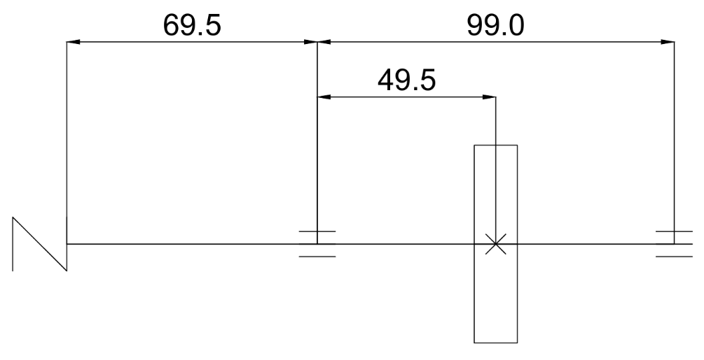
Hình 4.1: Sơ đồ trục chủ động
Chiều dài mayơ bánh răng trụ:
$l_{m13}=\left(1,2…1,5\right)d=\left(1,2…1,5\right).30=\left(36…45\right) mm$ Chọn $l_{m13}=40 mm$
Chiều dài mayơ nửa khớp nối:
$l_{m12}=\left(1,4…2,5\right)d=\left(1,4…2,5\right).30=\left(42…75\right) mm$ Chọn $l_{m12}=50 mm$
Tra bảng 10.3_[1]_trang 189 ta có:
Khoảng cách từ mặt mút của chi tiết quay đến thành trong của hộp hoặc khoảng cách giữa các chi tiết quay - $k_{1}$, chọn $k_{1}=10 mm$
Khoảng cách từ mặt mút ổ đến thành trong của hộp (lấy giá trị nhỏ khi bôi trơn ổ bằng dầu trong hộp giảm tốc) - $k_{2}$, chọn $k_{2}=10 mm$
Khoảng cách từ mặt mút của chi tiết quay đến nắp ổ - $k_{3}$, chọn $k_{3}=15 mm$
Chiều cao nắp ổ và đầu bulông - $h_{n}$, chọn $h_{n}=20 mm$
Từ đó ta tính được:
Khoảng côngxôn ( khoảng chìa ) trên trục thứ 1, tính từ chi tiết thứ 2 ở ngoài hộp giảm tốc đến gối đỡ:
$$l_{c12}=0,5\left(l_{m12 }+b_{o}\right)+k_{3}+h_{n}=0,5.\left(50+19\right)+15+20=69,5 mm$$
$${l_{12}=-l}_{c12}=-69,5 mm$$
Khoảng cách từ gối đỡ 0 đến tiết diện thứ 3 trên trục thứ 1:
$$l_{13}=0,5\left(l_{m13 }+b_{o}\right)+k_{1}+k_{2}=0,5.\left(40+19\right)+10+10=49,5 mm$$
Khoảng cách giữa các gối đỡ 0 và 1 trên trục thứ 1:
$$l_{1l}=2l_{13}=2.49,5=99 mm$$
Chiều rộng vành bánh răng thứ 3 trên trục thứ 1:
$$b_{13}=b_{w1}=39,6 (mm)$$

4.2.5. Tính toán lực cho trục I.
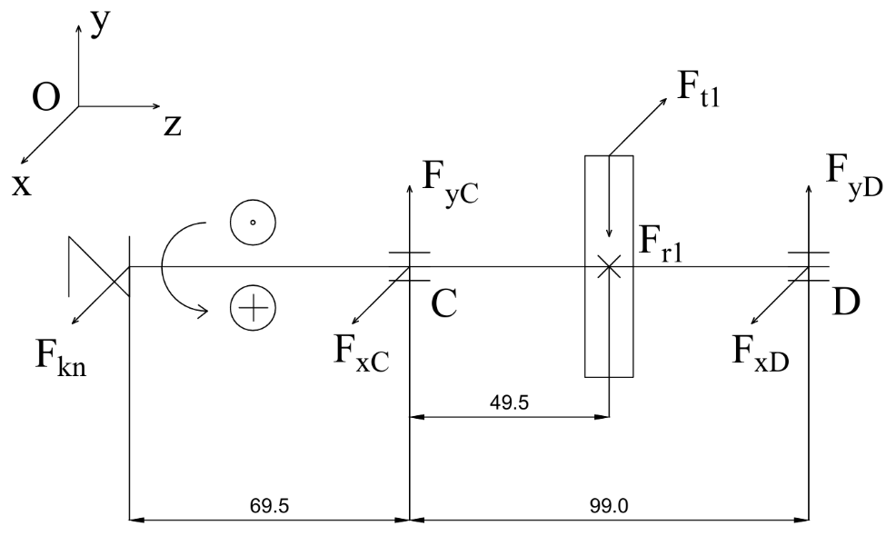
Hình 4.2: Sơ đồ lực trên trục I
Khi sử dụng nối trục di động do tồn tại sự không đồng tâm của các trục được nối, tải trọng phụ sẽ xuất hiện. Lực hướng tâm $F_{kn}$ này có thể lấy gần đúng bằng:
$$F_{kn}=(0,2÷0,3)F_{t }$$
với $F_{t }$- lực vòng tác động lên vòng đàn hồi:
$$F_{t }=\frac{2T}{D_{o}}=\frac{2.48957,01}{105}=932,51 (N)$$
trong đó: $D_{o}$ - đường kính vòng tròn qua tâm các chốt
Tải trọng phụ:
$$F_{kn}=0,2F_{t }=0,2.932,51=186,50 \left(N\right)$$
$F_{kn}$ - có phương nằm trên mặt phẳng vuông góc với đường tâm trục, chiều của lực $F_{kn}$ này có thể lấy bất kì phụ thuộc vào sai số ngẫu nhiên khi lắp ghép nối trục.
$$\left\{\begin{aligned}F_{knx} = F_{kn}.cos(α) \\ F_{kny} = F_{kn}.\sin{(α)}\end{aligned}\right.$$
Giả sử chiều các phản lực liên kết tại các ổ đỡ như trên hình vẽ
Phương trình cân bằng momen đối với trục y tại ổ đỡ C:
$$\sum{M_{Cy}}={F_{knx}.l_{12}+F}_{t1}.l_{13}-F_{xD}.l_{1l}=0$$
$$⇔F_{kn}.l_{12}.\cos{α}{+F}_{t1}.l_{13}-F_{xD}.l_{1l}=0$$
$$⇔186,50.69,5.\cos{α}+1746,90.49,5-F_{xD}.99=0$$
$$⇔F_{xD}=\frac{186,50.69,5.\cos{α}+1746,90.49,5}{99}$$
$$⇔F_{xD}=130,93.cos{α}+873,45 \left(N\right)>0$$
Phương trình cân bằng lực theo phương x ta có:
$$\sum{F_{x}}={F_{knx}-F}_{t1}+F_{xC}+F_{xD}=0$$
$$⇔186,50.\cos{α}-1746,90+F_{xC}+130,93.cos{α}+873,45=0$$
$$⇔F_{xC}=873,45-317,43.cos{α}\left(N\right)>0$$
Phương trình cân bằng momen đối với trục x tại ổ đỡ C:
$$\sum{M_{Cx}}=-F_{kny}.l_{12}-F_{r1}.l_{13}+F_{yD}.l_{1l}=0$$
$$⇔-F_{kn}.\sin{α}.l_{12}-F_{r1}.l_{13}+F_{yD}.l_{1l}=0$$
$$⇔F_{yD}=\frac{F_{kn}.\sin{α.}l_{12}+F_{r1}.l_{13}}{l_{1l}}=\frac{186,50.\sin{α}.69,5+635,82.49,5}{99}$$
$$⇔F_{yD}=130,93.\sin{α}+317,91\left(N\right)>0$$
Phương trình cân bằng lực theo phương y ta có:
$$\sum{F_{y}}={F_{kny}+F_{yC}-F}_{r1}+F_{yD}=0$$
$$⇔F_{kn}.\sin{α}{+F_{yC}-F}_{r1}+F_{yD}=0$$
$$⇔{F_{yC}=F}_{r1}-F_{yD}-F_{kn}.\sin{α}$$
$$⇔F_{yC}=635,82-130,93.\sin{α}-317,91-186,50.\sin{α}$$
$$⇔F_{yC}=317,91-317,43.\sin{α}\left(N\right)>0$$
Ta có thể tính được momen uốn $M_{y}$tại vị trí gắn bánh răng:
$$M_{y}=|F_{knx}.\left(l_{12}+l_{13}\right)+F_{xC}. l_{13}|=|F_{kn}.cosα.\left(l_{12}+l_{13}\right)+F_{xC}. l_{13}|$$
$$=\left|186,50.cosα.\left(69,5+49,5\right)+(873,45-317,43.cos{α}). 49,5\right|$$
$$=\left|6480,72.cosα+43235,78\right|$$
Khi tính toán thiết kế chọn chiều lực $F_{kn}$ sao cho làm tăng ứng suất và biến dạng do lực vòng trên bánh răng.
Lực $F_{kn}$ gây nên ứng suất pháp $σ_{y}$ lớn nhất khi momen uốn $M_{y}$ tại vị trí gắn bánh răng là lớn nhất.
Giá trị momen uốn $M_{y}$ đạt giá trị lớn nhất khi góc $α= 0°$
Với $α= 0°$ta có:
$F_{xD}=1004,38 \left(N\right)$; $F_{yD}=317,91\left(N\right)$; $F_{xC}=556,02\left(N\right)$; $F_{yC}=317,91\left(N\right)$

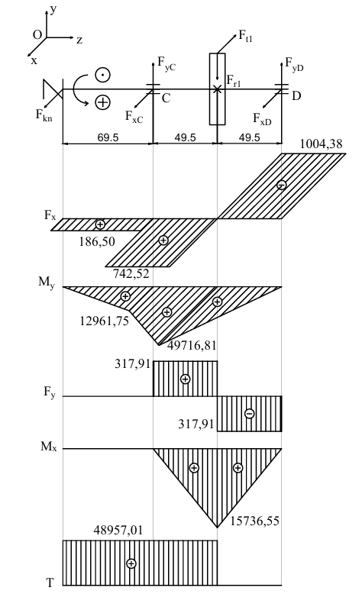
Hình 4.3: Biểu đồ nội lực trục I
4.2.6. Tính mômen tương đương.
Mômen tương đương tại khớp nối:
$$M_{tđ1}=\sqrt{{M_{x}^{2}+M}_{y}^{2}+0,75T^{2}}=\sqrt{0+0+0,75.{48957,01}^{2}}$$
$$=42398,01 (Nmm)$$
Mômen tương đương tại ổ lăn C:
$$M_{tđ2}=\sqrt{{M_{x}^{2}+M}_{y}^{2}+0,75T^{2}}=\sqrt{0+{12961,75}^{2}+0,75.{48957,01}^{2}}$$
$$=44335,07 (Nmm)$$
Mômen tương đương tại vị trí lắp bánh răng:
$$M_{tđ3}=\sqrt{{M_{x}^{2}+M}_{y}^{2}+0,75T^{2}}=\sqrt{{15736,55}^{2}+{49716,81}^{2}+0,75.{48957,01}^{2}}$$
$$=67208,57 (Nmm)$$

4.2.7. Đường kính các đoạn trục.
Đường kính trục tại các tiết diện j theo công thức:
$$d_{j}=\sqrt[3]{\frac{M_{tđj}}{0,1\left[σ\right]}}$$
trong đó: $\left[σ\right]$ - ứng suất cho phép của thép chế tạo trục, theo bảng 10.5_[1]_trang 195 ta có: $\left[σ\right]=63 MPa$
Đường kính trục tại vị trí tiết diện ổ lăn C:
$$d_{2}=\sqrt[3]{\frac{M_{tđ2}}{0,1\left[σ\right]}}=\sqrt[3]{\frac{44335,07}{0,1.63}}=19,16 (mm)$$
Chọn đường kính trục tại vị trí tiết diện ổ lăn C: $d_{2}=25 (mm)$
Đường kính trục tại vị trí tiết diện khớp nối:
$$d_{1}=\sqrt[3]{\frac{M_{tđ1}}{0,1\left[σ\right]}}=\sqrt[3]{\frac{42398,01}{0,1.63}}=18,88 (mm)$$
Chọn đường kính trục tại vị trí tiết diện khớp nối: $d_{1}=22 (mm)$
Đường kính trục tại vị trí tiết diện lắp bánh răng:
$$d_{3}=\sqrt[3]{\frac{M_{tđ3}}{0,1\left[σ\right]}}=\sqrt[3]{\frac{67208,57}{0,1.63}}=22,01 (mm)$$
Chọn đường kính trục tại vị trí tiết diện lắp bánh răng: $d_{3}=30 (mm)$

4.2.8. Chọn then và kiểm nghiệm then.
Điều kiện bền dập và điều kiện bền cắt có dạng sau đây:
$$σ_{d}=\frac{2T}{dl_{t}(h-t_{1})}≤[σ_{d}]$$
$$τ_{c}=\frac{2T}{dl_{t}b}≤[τ_{c}]$$
trong đó: $σ_{d}$; $τ_{c}$ - ứng suất dập và ứng suất cắt tính toán, $MPa$;
$d$ - đường kính trục, mm;
$T$ - momen xoắn trên trục, Nmm;
$l_{t}$, $b$, $h$, $t$ - kích thước thông số then, mm;
$[σ_{d}]$ - ứng suất dập cho phép, tra theo bảng 9.5_[1]_trang 178 ta có: $\left[σ_{d}\right]=100MPa$
$[τ_{c}]$ - ứng suất cắt cho phép, $\left[τ_{c}\right]=40…60 MPa$

a. Then bằng để lắp khớp nối.
- Chọn then bằng để lắp khớp nối có kích thước như sau:
Chiều rộng then $b=6 (mm)$
Chiều cao then $h=6 (mm)$
Chiều sâu rãnh then trên trục: $t_{1}=3,5 (mm)$
Chiều sâu rãnh then trên lỗ: $t_{2}=2,8 (mm)$
Chiều dài then: $l_{t}=\left(0,8…0,9\right)l_{m12}=\left(0,8…0,9\right).50=\left(40…45\right) (mm)$
Chọn $l_{t}=40(mm)$
- Kiểm nghiệm then bằng để lắp khớp nối:
Điều kiện bền dập và điều kiện bền cắt có dạng sau đây:
$$σ_{d}=\frac{2T}{dl_{t}(h-t_{1})}=\frac{2.48957,01}{22.40.(6-3,5)}=44,5 MPa≤\left[σ_{d}\right]=100MPa$$
$$τ_{c}=\frac{2T}{dl_{t}b}=\frac{2.48957,01}{22.40.6}=18,54 MPa≤[τ_{c}]=40…60 MPa$$
thỏa mãn

b. Then bằng để lắp bánh răng.
- Chọn then bằng để lắp bánh răng có kích thước như sau:
Chiều rộng then $b=8 (mm)$
Chiều cao then $h=7 (mm)$
Chiều sâu rãnh then trên trục: $t_{1}=4 (mm)$
Chiều sâu rãnh then trên lỗ: $t_{2}=2,8 (mm)$
Chiều dài then: $l_{t}=\left(0,8…0,9\right)l_{m13}=\left(0,8…0,9\right).40=\left(32…36\right) (mm)$
Chọn $l_{t}=32 (mm)$
- Kiểm nghiệm then bằng để lắp bánh răng:
Điều kiện bền dập và điều kiện bền cắt có dạng sau đây:
$$σ_{d}=\frac{2T}{dl_{t}(h-t_{1})}=\frac{2.48957,01}{22.32.(7-4)}=46,36 MPa≤\left[σ_{d}\right]=100MPa$$
$$τ_{c}=\frac{2T}{dl_{t}b}=\frac{2.48957,01}{22.32.8}=17,39 MPa≤[τ_{c}]=40…60 MPa$$
thỏa mãn
4.2.9. Tính kiểm nghiệm trục về độ bền mỏi.

Độ bền mỏi của trục được đảm bảo nếu hệ số an toàn tại các tiết diện nguy hiểm thỏa mãn điều kiện:
$$s_{j}=\frac{s_{σj}.s_{τj}}{\sqrt{{s_{σj}}^{2}+{s_{τj}}^{2}}}≥\left[s\right]$$
trong đó:
$\left[s\right]$ - hệ số an toàn cho phép, thông thường $\left[s\right]=1,5…2,5$, chọn $\left[s\right]=2,5…3$thì không cần kiểm nghiệm về độ cứng của trục.
$s_{σj}$ và $s_{τj}$ - hệ số an toàn chỉ xét riêng ứng suất pháp và hệ số an toàn chỉ xét riêng ứng suất tiếp tại tiết diện j:
$$s_{σj}=\frac{σ_{-1}}{K_{σdj}σ_{aj}+ψ_{σ}σ_{mj}}$$
$$s_{τj}=\frac{τ_{-1}}{K_{τdj}τ_{aj}+ψ_{τ}τ_{mj}}$$
$σ_{-1}$và $τ_{-1}$ - giới hạn mỏi uốn và xoắn ứng với chu kì đối xứng.
$$σ_{-1}=0,436σ_{b}=0,436.750=327 (MPa)$$
$$τ_{-1}=0,58σ_{-1}=0,58.327=189,66 \left(MPa\right)$$
$σ_{aj}$, $σ_{mj}$, $τ_{aj}$, $τ_{mj}$ - biên độ và trị số trung bình của ứng suất pháp và ứng suất tiếp tại tiết diện j:
$$σ_{aj}=\frac{σ_{maxj}{-σ}_{minj}}{2}$$
$$σ_{mj}=\frac{σ_{maxj}{+σ}_{minj}}{2}$$

Đối với trục quay ứng suất uốn thay đổi theo chu kì đối xứng:
$$σ_{mj}=0; σ_{aj}=σ_{maxj}=\frac{M_{j}}{W_{j}}$$
Khi trục quay 1 chiều ứng suất xoắn thay đổi theo chu kỳ mạch động:
$$τ_{mj}=τ_{aj}=\frac{τ_{maxj}}{2}=\frac{T_{j}}{2W_{oj}}$$
với $W_{j}$ và $W_{oj}$ là momen cản uốn và momen cản xoắn tại tiết diện j của trục, được xác định theo bảng 10.6_[1]_trang 196:
Trục tiết diện tròn:
$$W_{j}=\frac{πd_{j}^{3}}{32}, W_{oj}=\frac{πd_{j}^{3}}{16}$$
Trục có 1 rãnh then:
$$W_{j}=\frac{πd_{j}^{3}}{32}-\frac{bt_{1}{\left(d_{j}-t_{1}\right)}^{2}}{2d_{j}}, W_{oj}=\frac{πd_{j}^{3}}{16}-\frac{bt_{1}{\left(d_{j}-t_{1}\right)}^{2}}{2d_{j}}$$
$ψ_{σ}$ và $ψ_{τ}$ - hệ số kể đến ảnh hưởng của trị số ứng suất trung bình dến độ bền mỏi, tra theo bảng 10.7_[1]_trang 197 ta có : $ψ_{σ}=0,1$ và $ψ_{τ}=0,05$
$K_{σdj}$ và $K_{τdj}$ - hệ số, xác định theo công thức:
$$K_{σdj}=\frac{\frac{K_{σ}}{ε_{σ}}+K_{x}-1}{K_{y}}$$
$$K_{τdj}=\frac{\frac{K_{τ}}{ε_{τ}}+K_{x}-1}{K_{y}}$$
trong đó:
$K_{x}$ - hệ số tập trung ứng suất do trạng thái bề mặt, phụ thuộc vào phương pháp gia công và độ nhẵn bề mặt, tra theo bảng 10.8_[1]_trang 197 ta có: $K_{x}=1,1$
$K_{y}$ - hệ số tăng bền bề mặt trục, phụ thuộc vào phương pháp tăng bền bề mặt, cơ tính vật liệu, tra theo bảng 10.9_[1]_trang 197
$ε_{σ}$ và $ε_{τ}$ - hệ số kích thước kể đến ảnh hưởng của kích thước tiết diện trục đến giới hạn mỏi, tra theo bảng 10.10_[1]_trang 198
$K_{σ}$ và $K_{τ}$ - hệ số tập trung ứng suất thực tê khi uốn và khi xoắn, trị số của chúng phụ thuộc vào loại yếu tố gây tập trung ứng suất. Tại các bề mặt trục lắp có độ dôi, có thể kiểm tra trực tiếp tỉ số $K_{σ}/ε_{σ}$ và $K_{τ}/ε_{τ}$ theo bảng 10.11_[1]_trang 198
Từ biểu đồ nội lực trục I ta thấy vị trí bánh răng có momen uốn và xoắn lớn nhất, nên ta kiểm nghiệm vị trí bánh răng.
* Kiểm nghiệm tại vị trí bánh răng:
Tra bảng 10.9_[1]_trang 197:
$$K_{y}=2,4$$
Tra bảng 10.10_[1]_trang 198: $ε_{σ}=0,88$; $ε_{τ}=0,81$
Tra bảng 10.11_[1]_trang 198:
$$\frac{K_{σ}}{ε_{σ}}=2,345; \frac{K_{τ}}{ε_{τ}}=1,805$$
Từ đó ta có:
$$K_{σd3}=\frac{\frac{K_{σ}}{ε_{σ}}+K_{x}-1}{K_{y}}=\frac{2,345+1,1-1}{2,4}=1,019$$
$$K_{τd3}=\frac{\frac{K_{τ}}{ε_{τ}}+K_{x}-1}{K_{y}}=\frac{1,805+1,1-1}{2,4}=0,794$$
$$W_{3}=\frac{πd_{3}^{3}}{32}-\frac{bt_{1}{\left(d_{3}-t_{1}\right)}^{2}}{2d_{3}}=\frac{π{.30}^{3}}{32}-\frac{8.4{\left(30-4\right)}^{2}}{2.30}=2290,19$$
$$W_{o3}=\frac{πd_{3}^{3}}{16}-\frac{bt_{1}{\left(d_{3}-t_{1}\right)}^{2}}{2d_{3}}=\frac{π{.30}^{3}}{16}-\frac{8.4{\left(30-4\right)}^{2}}{2.30}=4940,9$$
$${ σ}_{m3}=0; σ_{a3}=σ_{max3}=\frac{M_{3}}{W_{3}}=\frac{\sqrt{{49716,81}^{2}+{15736,55}^{2}}}{2290,19}=22,77$$
$${ τ}_{m3}=τ_{a3}=\frac{τ_{max3}}{2}=\frac{T_{3}}{{2W}_{o3}}=\frac{48957,01}{2.4940,9}=4,95$$
Do đó:
$$s_{σ3}=\frac{σ_{-1}}{K_{σd3}σ_{a3}+ψ_{σ}σ_{m3}}=\frac{327}{1,019.22,77+0,1.0}=14,09$$
$$s_{τ3}=\frac{τ_{-1}}{K_{τd3}τ_{a3}+ψ_{τ}τ_{m3}}=\frac{189,66}{0,794.4,95+0,05.4,95}=45,4$$
$$s_{3}=\frac{s_{σ3}.s_{τ3}}{\sqrt{{s_{σ3}}^{2}+{s_{τ3}}^{2}}}=\frac{14,09.45,4}{\sqrt{{14,09}^{2}+{45,4}^{2}}}=13,45>\left[s\right]=2,5…3$$
Thỏa mãn

4.2.10. Tính kiểm nghiệm trục về độ bền tĩnh.
Để đề phòng khả năng bị biến dạng dẻo quá lớn hoặc phá hỏng do quá tải đột ngột cần tiến hành kiểm nghiệm trục về độ bền tĩnh:
$$σ_{tđ}=\sqrt{σ^{2}+{3τ}^{2}}≤[σ]$$
trong đó:
$$σ=\frac{M_{max}}{0,1d^{3}}$$
$$τ=\frac{T_{max}}{0,2d^{3}}$$
$$\left[σ\right]=0,8σ_{ch}$$
với $M_{max}$ và $T_{max}$ - momen uốn lớn nhất và momen xoắn lớn nhất tại tiết diện nguy hiểm lúc quá tải, $Nmm$; $σ_{ch}$ - giới hạn chảy của vật liệu trục, $MPa$.
* Kiểm nghiệm tại vị trí gắn bánh răng:
Do đó ta tính được:
$$σ=\frac{M_{max}}{0,1d^{3}}=\frac{\sqrt{{49716,81}^{2}+{15736,55}^{2}}}{0,1.{30}^{3}}=19,31 (MPa)$$
$$τ=\frac{T_{max}}{0,2d^{3}}=\frac{48957,01}{0,2.{30}^{3}}=9,07 (MPa)$$
$$σ_{tđ}=\sqrt{σ^{2}+{3τ}^{2}}=\sqrt{{19,31 }^{2}+{3.9,07}^{2}}=24,89 \left(MPa\right)$$
$σ_{tđ}=24,89 \left(MPa\right)<0,8σ_{ch}=0,8.450=360 (MPa)$ (thỏa mãn)

4.3. Chọn và kiểm nghiệm ổ lăn cho trục I.

4.3.1. Chọn ổ lăn.
Lực hướng tâm tác dụng lên ổ lăn:
$$F_{r0}=\sqrt{F_{x10}^{2}+F_{y10}^{2}}=\sqrt{{556,02}^{2}+{317,91}^{2}}=640,49 (N)$$
$$F_{r1}=\sqrt{F_{x11}^{2}+F_{y11}^{2}}=\sqrt{{1004,38}^{2}+{317,91}^{2}}=1053,49 (N)$$
Vì là bộ truyền bánh răng trụ răng thẳng nên $\frac{F_{a}}{F_{r}}=0<0,3$
Chọn ổ bi đỡ 1 dãy
Với $d_{10}=d_{11}=25 \left(mm\right)$, theo bảng P2.7_[1]_trang 254 ta có:
Bảng 4.3: Thông số của ổ đỡ trục I
Kí hiệu ổ | $$d$$  $$mm$$ | $$D$$  $$mm$$ | $$B$$  $$mm$$ | $$r$$  $$mm$$ | Đường kính bi  $$mm$$ | $$C$$  $$kN$$ | $$C_{o}$$  $$kN$$
305 | 25 | 62 | 17 | 2 | 11,51 | 17,6 | 11,60

4.3.2. Kiểm nghiệm khả năng chịu tải động.
Khả năng tải động $C_{d}$ được tính theo công thức:
$$C_{d}=Q\sqrt[m]{L}$$
trong đó:
$Q$ - tải trọng động quy ước, $kN$;
$L$ - tuổi thọ tính bằng triệu vòng quay;
$m$ - bậc của đường cong mỏi khi thử về ổ lăn, $m=3$ đối với ổ bi.
Gọi $L_{h}$ là tuổi thọ của ổ tính bằng giờ thì:
$$L_{h}={10}^{6}L/\left(60n\right)$$
$$L=\frac{60.n_{I}.L_{h}}{{10}^{6}}=\frac{60.720.17000}{{10}^{6}}=734,4 \left(triệu vòng quay\right)$$
Tải trọng động quy ước $Q$ đối với ổ bi đỡ được tính theo công thức sau:
$$Q=(XVF_{r}+YF_{a})k_{t}k_{đ}$$
trong đó:
$F_{r}$ và $F_{a}$ - tải trọng hướng tâm và tải trọng dọc trục, $kN$;
$V$ - hệ số kể đến vòng nào quay, hệ vòng trong quay $V=1$;
$k_{t}$ - hệ số kể đến ảnh hưởng của nhiệt độ, $k_{t}=1$;
$k_{đ}$ - hệ số kể đến đặc tính tải trọng, tải động nhẹ, va đập nhẹ, $k_{đ}=1,2$;
$X$ - hệ số tải trọng hướng tâm;
$Y$ - hệ số tải trọng dọc trục;
Tải trọng động quy ước trên các ổ:
$$Q=(XVF_{r}+YF_{a})k_{t}k_{đ}$$
Xét tỷ số và kết hợp với tra bảng 11.4_[1]_trang 215 ta có: $X=1$, $Y=0$
Tải trọng động quy ước trên các ổ:
$$Q_{0}={(X}_{0}.V.F_{r0}+Y_{0}.F_{a}){.k}_{t}.k_{đ}=\left(1.1.640,49+0.0\right).1.1,2=768,59 (N)$$
$$Q_{1}={(X}_{1}.V.F_{r1}+Y_{1}.F_{a}){.k}_{t}.k_{đ}=\left(1.1.1053,49+0.0\right).1.1,2=1264,19 (N)$$
Tiến hành kiểm nghiệm với giá trị $Q$ lớn hơn:
$$Q=max\left\{Q_{0}, Q_{1}\right\}=Q_{1}=1264,19 (N)$$
Khả năng tải động của ổ lăn:
$$C_{d}=Q\sqrt[m]{L}=1264,19.\sqrt[3]{734,4}=11405,73=11,41 (kN)$$
Kiểm tra:
$C_{d}=11,41 \left(kN\right)<C=17,6 \left(kN\right)$(thỏa mãn)
Ổ lăn thỏa mãn khả năng tải động.

4.3.3. Kiểm nghiệm khả năng chịu tải tĩnh.
Khả năng tải tĩnh nhằm đề phòng biến dạng dư, theo điều kiện:
$$Q_{t}≤C_{o}$$
trong đó: $C_{o}$ - khả năng tải tĩnh, $kN$; $Q_{t}$ - tải trọng tĩnh quy ước, $kN$
Đối với ổ bi đỡ, tải trọng tĩnh quy ước được xác định:
$$Q_{t}=F_{r}$$
Tải trọng tĩnh quy ước trên các ổ:
$$Q_{t0}=F_{r0}=640,49 (N)$$
$$Q_{t1}=F_{r1}=1053,49 (N)$$
Tiến hành kiểm nghiệm với giá trị $Q_{t}$ lớn hơn:
$$Q_{t}=max\left\{Q_{t0}, Q_{t1}\right\}=Q_{t1}=1053,49 (N)$$
Kiểm tra: $C_{d}=1053,49 (N)<C_{o}=11600 \left(N\right)$(thỏa mãn)
Ổ lăn thỏa mãn khả năng tải tĩnh.

4.4. Thiết kế trục II.

4.4.1. Chọn vật liệu thiết kế trục.
Dựa vào khả năng chịu tải trung bình của hộp giảm tốc ta chọn được vật liệu chế tạo trục:
Bảng 4.4: Vật liệu chế tạo trục II
Mác thép | Nhiệt luyện | Độ rắn | Giới hạn bền  $$σ_{b}, MPa$$ | Giới hạn chảy  $$σ_{ch}, MPa$$
C45 | Tôi cải thiện | HB 192 .. 240 | 750 | 450

4.4.2. Tải trọng tác dụng lên trục.
- Lực tác dụng từ bộ truyền bánh răng:
Lực vòng $F_{t}$:
$$F_{t1}=F_{t2}=\frac{2T_{1}}{d_{w1}}=\frac{2.48957,01}{56,05}=1746,90 (N)$$
Lực hướng tâm $F_{r}$:
$$F_{r1}=F_{r2}=\frac{F_{t1}tgα_{tw}}{cosβ}=\frac{1746,90.tg20°}{cos0°}=635,82 (N)$$
- Lực bộ truyền xích tác dụng lên trục: $F_{r}=2344,09 (N)$

4.4.3 Tính sơ bộ trục.
Đường kính trục được xác định bằng công thức:
$$d≥\sqrt[3]{\frac{T}{0,2\left[τ\right]}}$$
trong đó:
T - mômen xoắn, Nmm;
$\left[τ\right]$ - ứng suất xoắn cho phép, $MPa$, với thép C45 và trục vào của hộp giảm tốc nên
$$\left[τ\right]=15 MPa$$
$$d≥\sqrt[3]{\frac{T}{0,2\left[τ\right]}}=\sqrt[3]{\frac{173089,12 }{0,2.15}}=38,64 (mm)$$
Chọn đường kính trục I: $d=40 mm$
Tra bảng 10.2_[1]_trang 189 ta có: chiều rộng ổ lăn $b_{o}=23 mm$

4.4.4. Xác định khoảng cách giữa các gối đỡ và điểm đặt lực.
Chiều dài mayơ bánh răng trụ:
$l_{m22}=\left(1,2…1,5\right)d=\left(1,2…1,5\right).40=\left(48…60\right) mm$
Chọn $l_{m22}=50 mm$
Chiều dài mayơ đĩa xích:
$l_{m23}=\left(1,2…1,5\right)d=\left(1,2…1,5\right).40=\left(48…60\right) mm$
Chọn $l_{m23}=50 mm$
Tra bảng 10.3_[1]_trang 189 ta có:
Khoảng cách từ mặt mút của chi tiết quay đến thành trong của hộp hoặc khoảng cách giữa các chi tiết quay - $k_{1}$, chọn $k_{1}=8 mm$
Khoảng cách từ mặt mút ổ đến thành trong của hộp (lấy giá trị nhỏ khi bôi trơn ổ bằng dầu trong hộp giảm tốc) - $k_{2}$, chọn $k_{2}=5 mm$
Khoảng cách từ mặt mút của chi tiết quay đến nắp ổ - $k_{3}$, chọn $k_{3}=15 mm$
Chiều cao nắp ổ và đầu bulông - $h_{n}$, chọn $h_{n}=20 mm$
Từ đó ta tính được:
Khoảng côngxôn ( khoảng chìa ) trên trục thứ 2, tính từ chi tiết thứ 3 ở ngoài hộp giảm tốc đến gối đỡ:
$$l_{c23}=0,5\left(l_{m23 }+b_{o}\right)+k_{3}+h_{n}=0,5.\left(50+23\right)+15+20=71,5 mm$$
$${l_{23}=l}_{c23}=71,5 mm$$
Khoảng cách từ gối đỡ 0 đến tiết diện thứ 2 trên trục thứ 2:
$$l_{22}=0,5\left(l_{m22 }+b_{o}\right)+k_{1}+k_{2}=0,5.\left(50+23\right)+8+5=49,5 mm$$
Khoảng cách giữa các gối đỡ 0 và 1 trên trục thứ 2:
$$l_{2l}=2l_{22}=2.49,5=99 mm$$
Chiều rộng vành bánh răng thứ 2 trên trục thứ 2: $b_{22}=b_{w2}=35,6 (mm)$
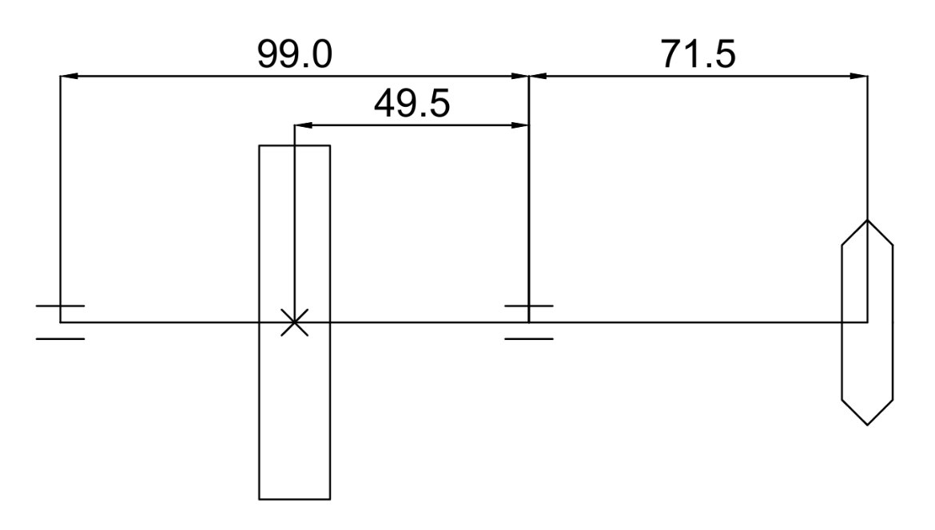
Hình 4.4: Sơ đồ trục bị động
4.4.5. Tính toán lực cho trục II.
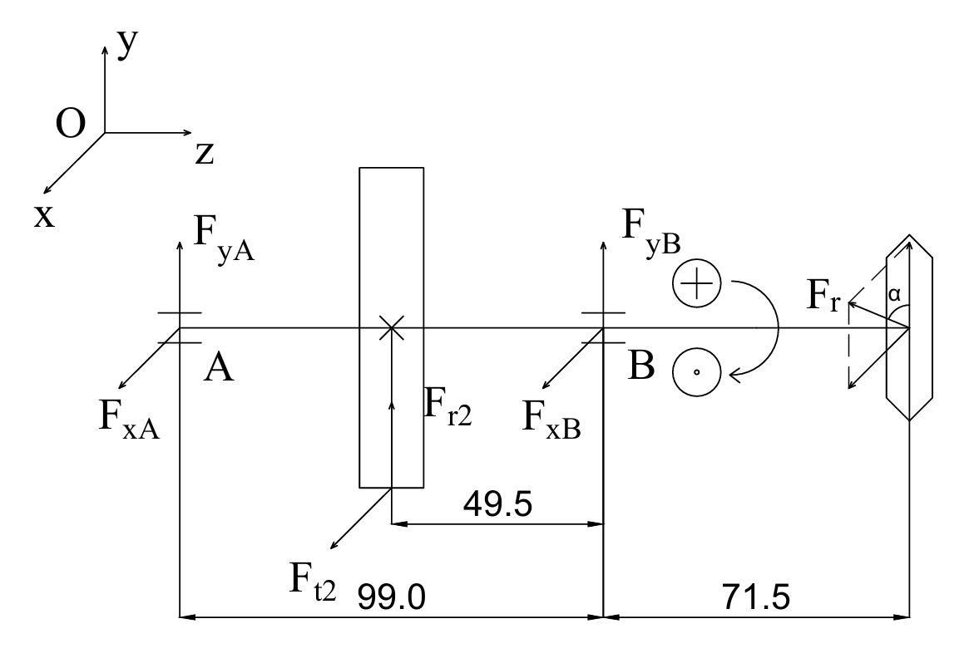
Hình 4.5: Sơ đồ lực trên trục II
Giả sử chiều các phản lực liên kết tại các ổ đỡ như trên hình vẽ
Lực tác dụng lên trục $F_{r}$ do lực căng xích tạo thành: $F_{r}=2344,09 (N)$
Góc $α=30°$
Phương trình cân bằng momen đối với trục y tại ổ đỡ A:
$$\sum{M_{Ay}}={{-F}_{xB}.l_{2l}-F}_{t2}.l_{22}-F_{r}.\sin{α.}{(l_{2l}+l}_{23})=0$$
$$⇔F_{xB}=\frac{{-F}_{t2}.l_{22}-F_{r}.\sin{α.}{(l_{2l}+l}_{23})}{l_{2l}}$$
$$⇔F_{xB}=\frac{-1746,90.49,5-2344,09.\sin{30°.}(99+71,5)}{99}$$
$$⇔F_{xB}=-2891,97 (N)$$
$F_{xB}<0$ nên chiều của $F_{xB}$ ngược với chiều giả thiết và giá trị $F_{xB}=2891,97 (N)$
Phương trình cân bằng lực theo phương x ta có:
$$\sum{F_{x}}={F_{xA}+F}_{t2}+F_{xB}+F_{r}.\sin{α}=0$$
$$⇔F_{xA}={-F}_{r}.\sin{α}{{-F}_{xB}-F}_{t2}$$
$$⇔F_{xA}=-2344,09.\sin{30°}+2891,97 -1746,90$$
$$⇔F_{xA}=-26,98 (N)$$
$F_{xA}<0$ nên chiều của $F_{xA}$ ngược với chiều giả thiết và giá trị $F_{xA}=26,98 (N)$
Phương trình cân bằng momen đối với trục x tại ổ đỡ A:
$$\sum{M_{Ax}}=F_{r2}.l_{22}+F_{yB}.l_{2l}+F_{r}.\cos{α}.{(l_{2l}+l}_{23})=0$$
$$⇔F_{yB}=\frac{{-F}_{r2}.l_{22}-F_{r}.\cos{α}.{(l_{2l}+l}_{23})}{l_{2l}}$$
$$⇔F_{yB}=\frac{-635,82.49,5-2344,09.\cos{30°}.(99+71,5)}{99}$$
$$⇔F_{yB}=-3814,09 (N)$$
$F_{yB}<0$ nên chiều của $F_{yB}$ ngược với chiều giả thiết và giá trị $F_{yB}=3814,09 (N)$
Phương trình cân bằng lực theo phương y ta có:
$$\sum{F_{y}}={F_{yA}+F}_{r2}+F_{yB}+F_{r}.\cos{α}=0$$
$$⇔F_{yA}=-F_{r2}-F_{yB}-F_{r}.\cos{α}$$
$$⇔F_{yA}=-635,82+3814.09 -2344,09.\cos{30°}$$
$$⇔F_{yA}=1148,23 (N)$$
Sau các bước tính ta xác định được các lực tác dụng lên trục II:
$\left\{\begin{aligned}F_{xA}=26,98 (N) \\ F_{yA}=1148,23 (N)\end{aligned}\right.$;
$\left\{\begin{aligned}F_{xB}=2891,97 (N) \\ F_{yB}=3814,09 (N)\end{aligned}\right.$;
$$F_{t2}=1746,90\left(N\right); F_{r2}=635,82\left(N\right); F_{r}=2344,09 (N)$$
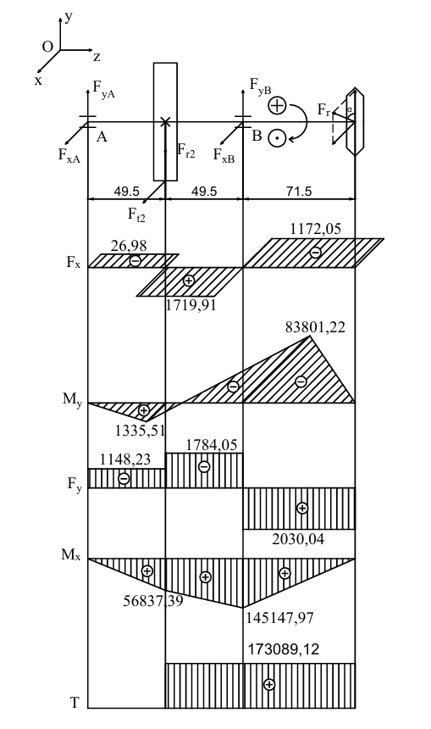
Hình 4.6: Biểu đồ nội lực trục II

4.4.6. Tính mômen tương đương.
Mômen tương đương tại vị trí lắp bánh răng:
$$M_{tđ1}=\sqrt{{M_{x}^{2}+M}_{y}^{2}+0,75T^{2}}=\sqrt{{{1335.51}^{2}+56837,39}^{2}+0,75.{173089,12}^{2}}$$
$$=160318,92 (Nmm)$$
Mômen tương đương tại ổ lăn B:
$$M_{tđ2}=\sqrt{{M_{x}^{2}+M}_{y}^{2}+0,75T^{2}}=\sqrt{{83801,22}^{2}+{145147,97}^{2}+0,75.{173089,12}^{2}}$$
$$=224856,53 (Nmm)$$
Mômen tương đương tại vị trí lắp đĩa xích:
$$M_{tđ3}=\sqrt{{M_{x}^{2}+M}_{y}^{2}+0,75T^{2}}=\sqrt{0+0+0,75.{173089,12}^{2}}$$
$$=149899,58 (Nmm)$$

4.4.7. Đường kính các đoạn trục.
Đường kính trục tại các tiết diện j theo công thức:
$$d_{j}=\sqrt[3]{\frac{M_{tđj}}{0,1\left[σ\right]}}$$
trong đó: $\left[σ\right]$ - ứng suất cho phép của thép chế tạo trục, theo bảng 10.5_[1]_trang 195 ta có: $\left[σ\right]=63 MPa$
Đường kính trục tại vị trí tiết diện ổ lăn B:
$$d_{2}=\sqrt[3]{\frac{M_{tđ2}}{0,1\left[σ\right]}}=\sqrt[3]{\frac{224856,53 }{0,1.63}}=32,92 (mm)$$
Chọn đường kính trục tại vị trí tiết diện ổ lăn B: $d_{2}=35 (mm)$
Đường kính trục tại vị trí tiết diện bánh răng:
$$d_{1}=\sqrt[3]{\frac{M_{tđ1}}{0,1\left[σ\right]}}=\sqrt[3]{\frac{160318,92 }{0,1.63}}=29,41 (mm)$$
Chọn đường kính trục tại vị trí tiết diện bánh răng: $d_{1}=40 (mm)$
Đường kính trục tại vị trí tiết diện lắp đĩa xích:
$$d_{3}=\sqrt[3]{\frac{M_{tđ3}}{0,1\left[σ\right]}}=\sqrt[3]{\frac{149899,58}{0,1.63}}=28,76 (mm)$$
Chọn đường kính trục tại vị trí tiết diện lắp đĩa xích: $d_{3}=32 (mm)$

4.4.8. Chọn then và kiểm nghiệm then.
Điều kiện bền dập và điều kiện bền cắt có dạng sau đây:
$$σ_{d}=\frac{2T}{dl_{t}(h-t_{1})}≤[σ_{d}]$$
$$τ_{c}=\frac{2T}{dl_{t}b}≤[τ_{c}]$$
trong đó: $σ_{d}$; $τ_{c}$ - ứng suất dập và ứng suất cắt tính toán, $MPa$;
$d$ - đường kính trục, mm;
$T$ - momen xoắn trên trục, Nmm;
$l_{t}$, $b$, $h$, $t$ - kích thước thông số then, mm;
$[σ_{d}]$ - ứng suất dập cho phép, tra theo bảng 9.5_[1]_trang 178 ta có: $\left[σ_{d}\right]=100MPa$
$[τ_{c}]$ - ứng suất cắt cho phép, $\left[τ_{c}\right]=40…60 MPa$

a. Then bằng để lắp bánh răng.
- Chọn then bằng để lắp bánh răng có kích thước như sau:
Chiều rộng then $b=10 (mm)$
Chiều cao then $h=8 (mm)$
Chiều sâu rãnh then trên trục: $t_{1}=5 (mm)$
Chiều sâu rãnh then trên lỗ: $t_{2}=3,3(mm)$
Chiều dài then: $l_{t}=\left(0,8…0,9\right)l_{m22}=\left(0,8…0,9\right).50=\left(40…45\right) (mm)$
Chọn $l_{t}=40(mm)$
- Kiểm nghiệm then bằng để lắp bánh răng:
Điều kiện bền dập và điều kiện bền cắt có dạng sau đây:
$$σ_{d}=\frac{2T}{dl_{t}(h-t_{1})}=\frac{2.173089,12}{40.40.(8-5)}=72,12 MPa≤\left[σ_{d}\right]=100MPa$$
$$τ_{c}=\frac{2T}{dl_{t}b}=\frac{2.173089,12}{40.40.10}=21,64 MPa≤[τ_{c}]=40…60 M$$
thỏa mãn

b. Then bằng để lắp đĩa xích.
- Chọn then bằng để lắp đĩa xích có kích thước như sau:
Chiều rộng then $b=8 (mm)$
Chiều cao then $h=7 (mm)$
Chiều sâu rãnh then trên trục: $t_{1}=4 (mm)$
Chiều sâu rãnh then trên lỗ: $t_{2}=2,8 (mm)$
Chiều dài then: $l_{t}=\left(0,8…0,9\right)l_{m23}=\left(0,8…0,9\right).50=\left(40…45\right) (mm)$
Chọn $l_{t}=40 (mm)$
- Kiểm nghiệm then bằng để lắp đĩa xích:
Điều kiện bền dập và điều kiện bền cắt có dạng sau đây:
$$σ_{d}=\frac{2T}{dl_{t}(h-t_{1})}=\frac{2.173089,12}{32.40.(7-4)}=90,15 MPa≤\left[σ_{d}\right]=100MPa$$
$$τ_{c}=\frac{2T}{dl_{t}b}=\frac{2.173089,12}{32.40.8}=33,81 MPa≤[τ_{c}]=40…60 MPa$$
thỏa mãn

4.4.9. Tính kiểm nghiệm trục về độ bền mỏi.
Độ bền mỏi của trục được đảm bảo nếu hệ số an toàn tại các tiết diện nguy hiểm thỏa mãn điều kiện:
$$s_{j}=\frac{s_{σj}.s_{τj}}{\sqrt{{s_{σj}}^{2}+{s_{τj}}^{2}}}≥\left[s\right]$$
trong đó:
$\left[s\right]$ - hệ số an toàn cho phép, thông thường $\left[s\right]=1,5…2,5$, chọn $\left[s\right]=2,5…3$thì không cần kiểm nghiệm về độ cứng của trục.
$s_{σj}$ và $s_{τj}$ - hệ số an toàn chỉ xét riêng ứng suất pháp và hệ số an toàn chỉ xét riêng ứng suất tiếp tại tiết diện j:
$$s_{σj}=\frac{σ_{-1}}{K_{σdj}σ_{aj}+ψ_{σ}σ_{mj}}$$
$${ s}_{τj}=\frac{τ_{-1}}{K_{τdj}τ_{aj}+ψ_{τ}τ_{mj}}$$
$σ_{-1}$và $τ_{-1}$ - giới hạn mỏi uốn và xoắn ứng với chu kì đối xứng.
$$σ_{-1}=0,436σ_{b}=0,436.750=327 (MPa)$$
$$τ_{-1}=0,58σ_{-1}=0,58.327=189,66 \left(MPa\right)$$
$σ_{aj}$, $σ_{mj}$, $τ_{aj}$, $τ_{mj}$ - biên độ và trị số trung bình của ứng suất pháp và ứng suất tiếp tại tiết diện j:
$$σ_{aj}=\frac{σ_{maxj}{-σ}_{minj}}{2}$$
$${ σ}_{mj}=\frac{σ_{maxj}{+σ}_{minj}}{2}$$
Đối với trục quay ứng suất uốn thay đổi theo chu kì đối xứng:
$$σ_{mj}=0; σ_{aj}=σ_{maxj}=\frac{M_{j}}{W_{j}}$$
Khi trục quay 1 chiều ứng suất xoắn thay đổi theo chu kỳ mạch động:
$$τ_{mj}=τ_{aj}=\frac{τ_{maxj}}{2}=\frac{T_{j}}{2W_{oj}}$$
với $W_{j}$ và $W_{oj}$ là momen cản uốn và momen cản xoắn tại tiết diện j của trục, được xác định theo bảng 10.6_[1]_trang 196:
Trục tiết diện tròn:
$$W_{j}=\frac{πd_{j}^{3}}{32}$$
$$W_{oj}=\frac{πd_{j}^{3}}{16}$$
Trục có 1 rãnh then:
$$W_{j}=\frac{πd_{j}^{3}}{32}-\frac{bt_{1}{\left(d_{j}-t_{1}\right)}^{2}}{2d_{j}}, W_{oj}=\frac{πd_{j}^{3}}{16}-\frac{bt_{1}{\left(d_{j}-t_{1}\right)}^{2}}{2d_{j}}$$
$ψ_{σ}$ và $ψ_{τ}$ - hệ số kể đến ảnh hưởng của trị số ứng suất trung bình dến độ bền mỏi, tra theo bảng 10.7_[1]_trang 197 ta có : $ψ_{σ}=0,1$ và $ψ_{τ}=0,05$
$K_{σdj}$ và $K_{τdj}$ - hệ số, xác định theo công thức:
$$K_{σdj}=\frac{\frac{K_{σ}}{ε_{σ}}+K_{x}-1}{K_{y}}$$
$$K_{τdj}=\frac{\frac{K_{τ}}{ε_{τ}}+K_{x}-1}{K_{y}}$$
trong đó:
$K_{x}$ - hệ số tập trung ứng suất do trạng thái bề mặt, phụ thuộc vào phương pháp gai công và độ nhẵn bề mặt, tra theo bảng 10.8_[1]_trang 197 ta có: $K_{x}=1,1$
$K_{y}$ - hệ số tăng bền bề mặt trục, phụ thuộc vào phương pháp tăng bền bề mặt, cơ tính vật liệu, tra theo bảng 10.9_[1]_trang 197
$ε_{σ}$ và $ε_{τ}$ - hệ số kích thước kể đến ảnh hưởng của kích thước tiết diện trục đến giới hạn mỏi, tra theo bảng 10.10_[1]_trang 198
$K_{σ}$ và $K_{τ}$ - hệ số tập trung ứng suất thực tế khi uốn và khi xoắn, trị số của chúng phụ thuộc vào loại yếu tố gây tập trung ứng suất. Tại các bề mặt trục lắp có độ dôi, có thể kiểm tra trực tiếp tỉ số $K_{σ}/ε_{σ}$ và $K_{τ}/ε_{τ}$ theo bảng 10.11_[1]_trang 198
Từ biểu đồ nội lực trục II ta thấy vị trí ổ lăn B có momen uốn và xoắn lớn nhất, nên ta kiểm nghiệm vị trí ổ lăn B.
* Kiểm nghiệm tại vị trí ổ lăn B:
Tra bảng 10.9_[1]_trang 197: $K_{y}=2,4$
Tra bảng 10.10_[1]_trang 198: $ε_{σ}=0,85$; $ε_{τ}=0,78$
Tra bảng 10.11_[1]_trang 198:
$$\frac{K_{σ}}{ε_{σ}}=2,345; \frac{K_{τ}}{ε_{τ}}=1,805$$
Từ đó ta có:
$$K_{σd1}=\frac{\frac{K_{σ}}{ε_{σ}}+K_{x}-1}{K_{y}}=\frac{2,345+1,1-1}{2,4}=1,019$$
$$K_{τd1}=\frac{\frac{K_{τ}}{ε_{τ}}+K_{x}-1}{K_{y}}=\frac{1,805+1,1-1}{2,4}=0,794$$
$$W_{1}=\frac{πd_{1}^{3}}{32}=\frac{π{.35}^{3}}{32}=4209,24$$
$$W_{o1}=\frac{πd_{1}^{3}}{16}=\frac{π{.35}^{3}}{16}=8418,49$$
$${ σ}_{m1}=0; σ_{a1}=σ_{max1}=\frac{M_{1}}{W_{1}}=\frac{\sqrt{{83801,22}^{2}+{145147,97}^{2}}}{4209,24}=39,82$$
$${ τ}_{m1}=τ_{a1}=\frac{τ_{max1}}{2}=\frac{T_{1}}{{2W}_{o1}}=\frac{173089,12}{2.8418,49}=10,28$$
Do đó:
$$s_{σ2}=\frac{σ_{-1}}{K_{σd2}σ_{a2}+ψ_{σ}σ_{m2}}=\frac{327}{1,019.39,82+0,1.0}=8,05$$
$$s_{τ3}=\frac{τ_{-1}}{K_{τd2}τ_{a2}+ψ_{τ}τ_{m2}}=\frac{189,66}{0,794.10,28+0,05.10,28}=21,86$$
$$s_{3}=\frac{s_{σ3}.s_{τ3}}{\sqrt{{s_{σ3}}^{2}+{s_{τ3}}^{2}}}=\frac{8,05.21,86}{\sqrt{{8,05}^{2}+{21,86}^{2}}}=7,55>\left[s\right]=2,5…3$$
Thỏa mãn

4.4.10. Tính kiểm nghiệm trục về độ bền tĩnh.
Để đề phòng khả năng bị biến dạng dẻo quá lớn hoặc phá hỏng do quá tải đột ngột cần tiến hành kiểm nghiệm trục về độ bền tĩnh:
$$σ_{tđ}=\sqrt{σ^{2}+{3τ}^{2}}≤[σ]$$
trong đó:
$$σ=\frac{M_{max}}{0,1d^{3}},τ=\frac{T_{max}}{0,2d^{3}}$$
$$\left[σ\right]=0,8σ_{ch}$$
với $M_{max}$ và $T_{max}$ - momen uốn lớn nhất và momen xoắn lớn nhất tại tiết diện nguy hiểm lúc quá tải, $Nmm$; $σ_{ch}$ - giới hạn chảy của vật liệu trục, $MPa$.
* Kiểm nghiệm tại vị trí gắn ổ lăn B:
Do đó ta tính được:
$$σ=\frac{M_{max}}{0,1d^{3}}=\frac{\sqrt{{83801,22}^{2}+{145147,97}^{2}}}{0,1.{35}^{3}}=39,09 (MPa)$$
$$τ=\frac{T_{max}}{0,2d^{3}}=\frac{173089,12}{0,2.{35}^{3}}=20,18 (MPa)$$
$$σ_{tđ}=\sqrt{σ^{2}+{3τ}^{2}}=\sqrt{{39,09 }^{2}+{3.20,18}^{2}}=52,44 \left(MPa\right)$$
$σ_{tđ}=52,44 \left(MPa\right)<0,8σ_{ch}=0,8.450=360 (MPa)$ (thỏa mãn)

4.5. Chọn và kiểm nghiệm ổ lăn cho trục II.

4.5.1. Chọn ổ lăn.
Lực hướng tâm tác dụng lên ổ lăn:
$$F_{r0}=\sqrt{F_{x20}^{2}+F_{y20}^{2}}=\sqrt{{26,98}^{2}+{1148,23}^{2}}=1148,55 (N)$$
$$F_{r1}=\sqrt{F_{x21}^{2}+F_{y21}^{2}}=\sqrt{{2891,97}^{2}+{3814,09}^{2}}=4786,52 (N)$$
Vì là bộ truyền bánh răng trụ răng thẳng nên $\frac{F_{a}}{F_{r}}=0<0,3$
Chọn ổ đũa trụ ngắn đỡ
Với $d_{10}=d_{11}=35 \left(mm\right)$, theo bảng P2.7_[1]_trang 256 ta có:
Bảng 4.5: Thông số của ổ đỡ trục II
Kí hiệu ổ | $$d$$  $$mm$$ | $$D$$  $$mm$$ | $$B$$  $$mm$$ | Con lăn |  | $$r=r_{1}$$  $$mm$$ | $$C$$  $$kN$$ | $$C_{o }$$  $$kN$$
 |  |  |  | Đường kính | Chiều dài | $$r=r_{1}$$  $$mm$$ | $$C$$  $$kN$$ | $$C_{o }$$  $$kN$$
2307 | 35 | 80 | 21 | 11 | 11 | 2,5 | 34,1 | 23,2

4.5.2. Kiểm nghiệm khả năng chịu tải động.
Khả năng tải động $C_{d}$ được tính theo công thức:
$$C_{d}=Q\sqrt[m]{L}$$
trong đó:
$Q$ - tải trọng động quy ước, $kN$;
$L$ - tuổi thọ tính bằng triệu vòng quay;
$m$ - bậc của đường cong mỏi khi thử về ổ lăn, $m=10/3$ đối với ổ đũa.
Gọi $L_{h}$ là tuổi thọ của ổ tính bằng giờ thì:
$$L_{h}={10}^{6}L/\left(60n\right)$$
$$L=\frac{60.n_{II}.L_{h}}{{10}^{6}}=\frac{60.193,55.17000}{{10}^{6}}=197,42 \left(triệu vòng quay\right)$$
Tải trọng động quy ước $Q$ đối với ổ đũa trụ ngắn đỡ được tính theo công thức sau:
$$Q=VF_{r}k_{t}k_{đ}$$
trong đó:
$F_{r}$ - tải trọng hướng tâm và tải trọng dọc trục, $kN$;
$V$ - hệ số kể đến vòng nào quay, hệ vòng trong quay $V=1$;
$k_{t}$ - hệ số kể đến ảnh hưởng của nhiệt độ, $k_{t}=1$;
$k_{đ}$ - hệ số kể đến đặc tính tải trọng, tải động nhẹ, va đập nhẹ, $k_{đ}=1,2$;
$X$ - hệ số tải trọng hướng tâm;
$Y$ - hệ số tải trọng dọc trục;
Tải trọng động quy ước trên các ổ:
$$Q=VF_{r}k_{t}k_{đ}$$
Tải trọng động quy ước trên các ổ:
$$Q_{0}=V.F_{r0}{.k}_{t}.k_{đ}=1.1148,55.1.1,2=1378,26 (N)$$
$$Q_{1}=V.F_{r1}{.k}_{t}.k_{đ}=1.4786,52.1.1,2=5743,82 (N)$$
Tiến hành kiểm nghiệm với giá trị $Q$ lớn hơn:
$$Q=max\left\{Q_{0}, Q_{1}\right\}=Q_{1}=5743,82 (N)$$
Khả năng tải động của ổ lăn:
$$C_{d}=Q\sqrt[m]{L}=5743,82 .\sqrt[\frac{10}{3}]{197,42}=28043\left(N\right)=28,04 (kN)$$
Kiểm tra:
$C_{d}=28,04 \left(kN\right)<C=34,1 \left(kN\right)$(thỏa mãn)
Ổ lăn thỏa mãn khả năng tải động.

4.5.3. Kiểm nghiệm khả năng chịu tải tĩnh.
Khả năng tải tĩnh nhằm đề phòng biến dạng dư, theo điều kiện:
$$Q_{t}≤C_{o}$$
trong đó: $C_{o}$ - khả năng tải tĩnh, $kN$; $Q_{t}$ - tải trọng tĩnh quy ước, $kN$
Đối với ổ đũa trụ ngắn đỡ, tải trọng tĩnh quy ước được xác định: $Q_{t}=F_{r}$
Tải trọng tĩnh quy ước trên các ổ:
$$Q_{t0}=F_{r0}=1148,55 (N)$$
$$Q_{t1}=F_{r1}=4786,52 (N)$$
Tiến hành kiểm nghiệm với giá trị $Q_{t}$ lớn hơn:
$$Q_{t}=max\left\{Q_{t0}, Q_{t1}\right\}=Q_{t1}=4786,52 (N)$$
Kiểm tra:
$C_{d}=4786,52 (N)<C_{o }=23200 \left(N\right)$(thỏa mãn)
Ổ lăn thỏa mãn khả năng tải tĩnh.

CHƯƠNG V: TÍNH TOÁN THIẾT KẾ VỎ HỘP GIẢM TỐC
Chọn phương pháp đúc để chế tạo hộp giảm tốc

5.1. Kết cấu vỏ hộp giảm tốc đúc.
Hộp giảm tốc để đảm bảo vị trí tương đối giữa các chi tiết và bộ phận máy, tiếp nhận tải trọng do các chi tiết lắp trên vỏ truyền đến, đựng dầu bôi trơn bảo vệ các chi tiết máy tránh bụi bặm.
Chỉ tiêu cơ bản của vỏ hộp giảm tốc là độ cứng cao và khối lượng nhỏ.
Chọn vật liệu làm hộp giảm tốc là gang xám GX15-32.
Chọn bề mặt ghép của vỏ hộp đi qua đường tâm các trục song song với đáy.

5.1.1. Các kích thước cơ bản của vỏ hộp giảm tốc.
Bảng 5.1: Quan hệ kích thước của các phần tử cấu tạo nên hộp giảm tốc
Tên gọi | Biểu thức tính toán, $(mm)$
Chiều dày: Thân hộp, $δ$  Nắp hộp, $δ_{1}$ | $$δ=0,03a+3=0,03.132+3=6,96$$  Chọn $δ=8$  $$δ_{1}=0,9δ=0,9.8=7,2$$  Chọn $δ_{1}=8$
Gân tăng cứng: Chiều dày, $e$  Chiều cao, $h$  Độ dốc | $$e=\left(0,8÷1\right)δ=\left(0,8÷1\right).8=\left(6,4÷8\right)$$  Chọn $e=7$  $h$ tùy theo thiết kế hộp giảm tốc  khoảng $2°$
Đường kính:  Bulông nền, $d_{1}$  Bulông cạnh ổ, $d_{2}$  Bulông ghép bích nắp và thân, $d_{3}$  Vít ghép nắp ổ, $d_{4}$  Vít ghép nắp ổ thăm, $d_{5}$ | $$d_{1}>0,04a+10=0,04.132+10=15,28$$  Chọn $d_{1}=16$  $$d_{2}=\left(0,7÷0,8\right)d_{1}=\left(0,7÷0,8\right).16$$  $$=\left(11,2÷12,8\right)$$  Chọn $d_{2}=12$  $$d_{3}=\left(0,8÷0,9\right)d_{2}=\left(0,8÷0,9\right).12$$  $$=(9,6÷10,8)$$  Chọn $d_{3}=10$  $$d_{4}=\left(0.6÷0,7\right)d_{2}=\left(0.6÷0,7\right).12$$  $$=\left(7,2÷8,4\right)$$  Chọn $d_{4}=8$  $$d_{5}=\left(0,5÷0,6\right)d_{2}=\left(0,5÷0,6\right).12$$  $$=(6÷7,2)$$  Chọn $d_{5}=6$
Mặt bích ghép nắp và thân:  Chiều dày bích thân hộp, $S_{3}$  Chiều dày bích nắp hộp, $S_{4}$  Bề rộng bích nắp và thân, $K_{3}$ | $$S_{3}=\left(1,4÷1,8\right)d_{3}=\left(1,4÷1,8\right).10$$  $$=\left(14÷18\right)$$  Chọn $S_{3}=15$  $$S_{4}=\left(0,9÷1\right)S_{3}=\left(0,9÷1\right).15=(13,5÷15)$$  Chọn $S_{4}=15$  $$K_{3}≈K_{2}-\left(3÷5\right)$$
Kích thước gối trục:  Đường kính ngoài và tâm lỗ vít: $D_{3}, D_{2}$  Bề rộng mặt ghép bulông cạnh ổ: $K_{2}$  Tâm lỗ bulông cạnh ổ: $E_{2}$ và $C$ ($k$ là khoảng cách từ tâm bulông đến mép lỗ)  Chiều cao $h$ | Trục I: $D_{3}=90$, $D_{2}=75$  Trục II: $D_{3}=125$, $D_{2}=100$  $$K_{2}=E_{2}+R_{2}+\left(3÷5\right)$$  $E_{2}≈1,6d_{2}=1,6.12=19,2;$Chọn $E_{2}=19$  $R_{2}≈1,3d_{2}=1,3.12=15,6;$Chọn $R_{2}=15$  $C≈D_{3}/2$ đảm bảo $k≥1,2d_{2}=1,2.12=14,4$  Trục I:$h=20$  Trục II:$h=20$
Mặt đế hộp:  Chiều dày: khi không có phần lồi $S_{1}$  Bề rộng mặt đế hộp, $K_{1}$ và $q$ | $$S_{1}≈\left(1,3÷1,5\right)d_{1}=\left(1,3÷1,5\right).16$$  $$=(20,8÷24)$$  Chọn $S_{1}=24$  $D_{d}$ - xác định theo đường kính dao khoét  $$K_{1}≈3d_{1}=3.16=48$$  $$q≥K_{1}+2δ=48+2.8=64$$
Khe hở giữa các chi tiết  Giữa bánh răng với thành trong hộp  Giữa đỉnh bánh răng lớn với đáy  Giữa mặt bên các bánh răng với nhau | $$∆≥\left(1÷1,2\right)δ=\left(1÷1,2\right).8=(8÷9,6)$$  Chọn $∆=9$  $$∆_{1}≥\left(3÷5\right)δ=\left(3÷5\right).8=\left(24÷40\right)$$  Chọn $∆_{1}=30$  $$∆≥δ=8$$  Chọn $∆=9$
Số lượng bulông nền $Z$ | $$Z=(L+B)/(200+300)$$  L, B: Chiều dài và rộng rộng của hộp

5.1.2. Kết cấu các chi tiết khác trên vỏ hộp.

5.1.2.1. Nắp ổ lăn.
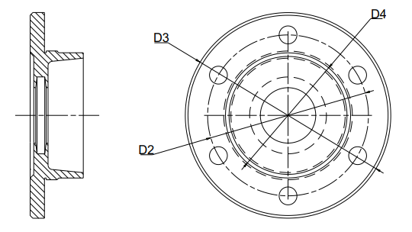
Hình 5.1: Nắp ổ lăn
Đường kính nắp ổ lăn được xác định theo công thức:
$$\left\{\begin{aligned}D_{3}≈D+4,4d_{4} \\ D_{2}≈D+\left(1,6÷2,2\right)d_{4}\end{aligned}\right.$$
Tra bảng 18.2_[2]_trang 88 và tính toán theo công thức trên ta có:
Bảng 5.2: Kích thước nắp ổ lăn
Vị trí | $$D (mm)$$ | $$D_{2} (mm)$$ | $$D_{3} (mm)$$ | $$D_{4} (mm)$$ | $$h (mm)$$ | $$d_{4} (mm)$$ | $$Z$$
Trục I | 62 | 75 | 90 | 60 | 31 | M6 | 4
Trục II | 80 | 100 | 125 | 78 | 29 | M8 | 6

5.1.2.2. Chốt định vị.
Đảm bảo vị trí tương đối của nắp và thân trước và sau khi gia công cũng như lắp ghép, dùng 2 chốt định vị. Nhờ có chốt định vị, khi xiết bulông không làm biến dạng vòng ngoài của ổ (do sai lệch tương đối của nắp và thân), do đó loại trừ được một trong các nguyên nhân làm ổ chóng bị hỏng.
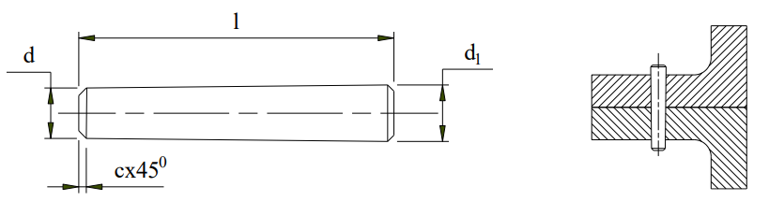
Hình 5.2: Chốt định vị
Theo bảng 18.4b_[2]_trang 91 ta có thông số chốt :
Thông số chốt côn:
Bảng 5.3: Kích thước chốt côn
$$d (mm)$$ | 6
$$c (mm)$$ | 1
$$l (mm)$$ | 40

5.1.2.3. Bulông vòng.
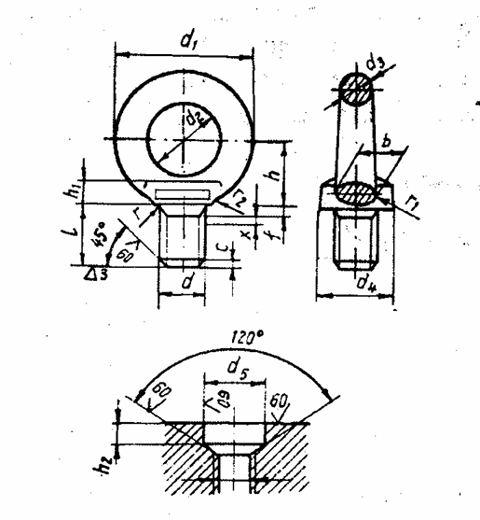
Hình 5.3: Bulông vòng
Để nâng và vận chuyển hộp giảm tốc (khi gia công, khi lắp ghép, …) trên nắp và thân thường lắp thêm bulông vòng.
Vật liệu: Thép 20.
Số lượng: 2 chiếc.
Vị trí: phía trên, 2 bên nắp hộp.
Kích thước bulông vòng được xác định theo bảng 18-3a_[2]_trang 89:
Bảng 5.4: Kích thước bulông vòng, $mm$
Ren d | $$d_{1}$$ | $$d_{2}$$ | $$d_{3}$$ | $$d_{4}$$ | $$d_{5}$$ | $$h$$ | $$h_{1}$$ | $$h_{2}$$ | $$l$$ | $$f$$ | $$b$$ | $$c$$ | $$x$$ | $$r$$ | $$r_{1}$$ | $$r_{2}$$ | Trọng lượng nâng được  $$a$$
M10 | 45 | 25 | 10 | 25 | 15 | 22 | 8 | 6 | 21 | 2 | 12 | 1,5 | 3 | 2 | 5 | 4 | 200

5.1.2.4. Cửa thăm
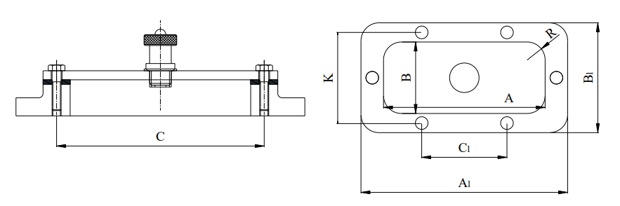
Hình 5.4: Nắp quan sát
Tra bảng 18-5_[2]_trang 92 ta có:
Bảng 5.5: Kích thước nắp quan sát.
$$A$$ | $$B$$ | $$A_{1}$$ | $$B_{1}$$ | $$C$$ | $$C_{1}$$ | $$K$$ | $$R$$ | Vít | Số lượng
78 | 34 | 118 | 74 | 78 | 40 | 54 | 8 | M6 x 22 | 6

5.1.2.5. Nút thông hơi.
Khi làm việc, nhiệt độ trong hộp tăng lên. Để giảm áp suất và điều hòa không khí bên trong và bên ngoài hộp, người ta dùng nút thông hơi. Nút thông hơi thường được lắp trên nắp cửa thăm hoặc ở vị trí cao nhất của nắp hộp.
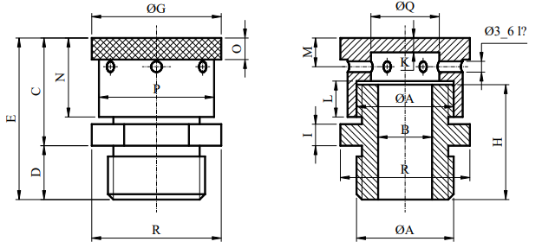
Hình 5.5: Nút thông hơi
Tra bảng 18-6_[2]_trang 93 ta có:
Bảng 5.6: Kích thước nút thông hơi
A | B | C | D | E | G | H | I | K | L | M | N | O | P | Q | R | S
M27 x 2 | 15 | 30 | 15 | 45 | 36 | 32 | 6 | 4 | 10 | 8 | 22 | 6 | 32 | 18 | 36 | 32

5.1.2.6. Nút tháo dầu.
Sau một thời gian làm việc, dầu bôi trơn chứa trong hộp bị bẩn hoặc bị biến chất, do đó cần phải thay dầu mới. Để tháo dầu cũ, ở đáy hộp có lỗ thoát dầu. Lúc làm việc lỗ được bịt kín bằng nút tháo dầu.
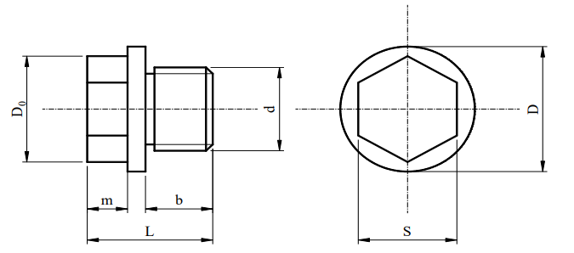
Hình 5.6: Nút tháo dầu
Tra bảng 18-7_[2]_trang 93 ta có:
Bảng 5.7: Kích thước nút tháo dầu.
$$d$$ | $$b$$ | $$m$$ | $$f$$ | $$L$$ | $$c$$ | $$q$$ | $$D$$ | $$S$$ | $$D_{0}$$
M16 x 1,5 | 12 | 8 | 3 | 23 | 2 | 13,8 | 26 | 17 | 19,6

5.1.2.7. Que thăm dầu.
Dùng que thăm dầu để kiểm tra mức dầu trước mỗi ca làm việc. Các thông số kích thước của que thăm dầu được ghi trong hình vẽ dưới dây:
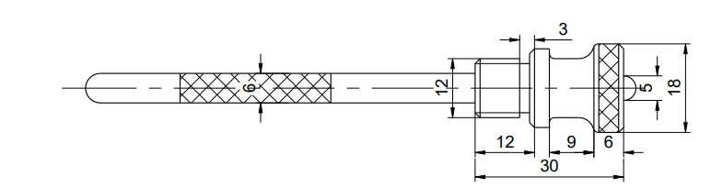
Hình 5.7: Que thăm dầu

5.1.2.8. Các chi tiết liên quan khác.
Bộ phận ổ cần được lót kín nhằm mục đích bảo vệ ổ khỏi bụi, chất bẩn, hạt cứng và các tạp chất khác xâm nhập vào ổ, đề phòng mỡ bôi trơn chảy ra ngoài. Trong hộp giảm tốc ta thường dùng vòng phớt và vòng chắn dầu (mỡ).
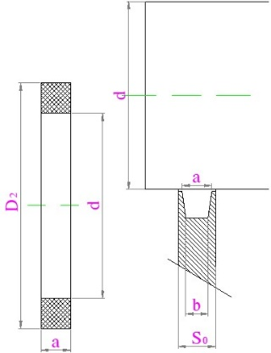
Hình 5.8: Vòng phớt
Vòng phớt được dùng dể lót kín và là chi tiết được dùng khá rộng rãi do có kết cấu đơn giản, thay thế dễ dàng nhưng chóng mòn và ma sát lớn khi bề mặt có độ nhám cao. Ta chỉ cần chọn vòng phớt cho trục ra và trục vào.
Tra bảng 15.17_[2]_trang 50 ta có được :
Bảng 5.8: Kích thước vòng phớt
$$d$$ | $$d_{1}$$ | $$d_{2}$$ | $$D$$ | $$a$$ | $$b$$ | $$S_{0}$$
30 | 31 | 29 | 43 | 6 | 4,3 | 9
40 | 41 | 39 | 59 | 9 | 6,5 | 12

Để ngăn cách mỡ trong bộ phận ổ với dầu trong hộp thường dùng các vòng chắn mỡ (dầu). Kích thước vòng chắn dầu được cho như hình vẽ:
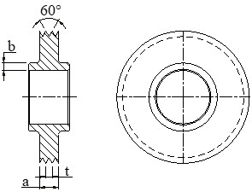
Hình 5.9: Vòng chắn dầu
Thông số vòng chắn dầu:
Bảng 5.9: Kích thước vòng chắn dầu
Vị trí | $$a (mm)$$ | $$t (mm)$$ | $$b (mm)$$
Trục I | 6 | 2 | 5
Trục II | 6 | 2 | 5
Bulông và vít ghép dùng để cố định các chi tiết trong hộp giảm tốc với nhau, đảm bảo sự hoạt động trơn tru trong quá trình làm việc.
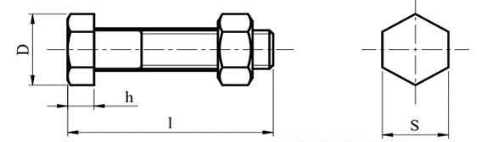
Hình 5.10: Bulông đai ốc

5.2. Bôi trơn hộp giảm tốc.

5.2.1. Bôi trơn trong hộp giảm tốc.
Do bộ truyền bánh răng trong hộp giảm tốc đều có $v≤12\left(m/s\right)$nên ta chọn phương pháp bôi trơn ngâm dầu. Với vận tốc vòng của bánh răng trục răng thẳng
$$v=2,11≤12\left(m/s\right)$$
Tra bảng 18-11_[2]_trang 100 ta được độ nhớt của dầu 186/16 ứng với ${50}^{o}C$.
Tra bảng 18-13_[2]_trang 101 ta chọn được loại dầu là : Dầu ô tô máy kéo AK-15.

5.2.2. Bôi trơn vỏ hộp ngoài.
Với bộ truyền ngoài hộp khi làm việc sẽ dính bụi do hộp không được che kín nên ta dùng phương pháp bôi trơn định kì bằng mỡ.
Bảng 5.10: Bảng thống kê dành cho bôi trơn
Tên dầu hoặc mỡ | Thiết bị cần bôi trơn | Lượng dầu hoặc mỡ | Thời gian thay dầu hoặc mỡ
Dầu ô tô máy kéo  AK-15 | Bộ truyền trong | 0,6 lít/kW | 5 tháng
Mỡ T | Tất cả các ổ và bộ truyền ngoài | 2/3 chỗ hổng bộ phận | 1 năm

CHƯƠNG VI: DUNG SAI LẮP GHÉP

6.1. Chọn kiểu lắp và dung sai.
Dựa vào bảng 20-4_[2]_trang 121 ta chọn các kiểu lắp có từng vị trí lắp ghép :
H7/k6 Dùng cho mối ghép không yêu cầu tháo lắp thường xuyên, tháo không thuận tiện hoặc có thể gây hư hại các chi tiết được ghép. Khả năng định tâm của mối ghép cao hơn khi đảm bảo chiều dài mayơ $l≥\left(1,2…1,5\right)d$ ($d$ - đường kính trục). Các chi tiết cần đề phòng quay và di trượt.
H7/js6 Dùng cho các mối ghép để tháo lắp. Cần chống xoay và di trượt cho các chi tiết được ghép.
H7/h6 Dùng cho các mối ghép cần di chuyển dọc, không quay, mối ghép được cố định khi làm việc nhưng các chi tiết đễ dàng dịch chuyển với nhau khi điều chỉnh.

Bảng 6.1: Dung sai lắp ghép trên trục I
STT | Vị trí lắp ghép | Kích thước | Kiểu lắp | Dung sai
 |  |  |  | ES  $$(μm)$$ | es  $$(μm)$$ | EI  $$(μm)$$ | ei  $$(μm)$$
1 | Bánh răng trụ | $$∅30$$ | H7/k6 | +21 | +15 | 0 | +2
2 | Bạc lót trục | $$∅22$$ | H7/js6 | +21 | -6,5 | 0 | +6,5
3 | Vòng chắn dầu | $$∅25$$ | H7/js6 | +21 | -6,5 | 0 | +6,5
4 | Nắp ổ và vỏ hộp | $$∅62$$ | H7/h6 | 30 | 0 | 0 | -19
5 | Trục I-Vòng trong ổ lăn  (hệ thống lỗ) | $$∅25$$ | H7/k6 | +21 | +15 | 0 | +2
6 | Vòng ngoài ổ lăn-Vỏ  (hệ thống trục) | $$∅62$$ | H7/k6 | +30 | +21 | 0 | +2
Bảng 6.2: Dung sai lắp ghép trên trục II
STT | Vị trí lắp ghép | Kích thước | Kiểu lắp | Dung sai
 |  |  |  | ES  $$(μm)$$ | es  $$(μm)$$ | EI  $$(μm)$$ | ei  $$(μm)$$
1 | Bánh răng trụ | $$∅40$$ | H7/k6 | +25 | +18 | 0 | +2
2 | Bạc lót trục | $$∅32$$ | H7/js6 | +25 | -8 | 0 | +8
3 | Vòng chắn dầu | $$∅35$$ | H7/js6 | +25 | -8 | 0 | +8
4 | Nắp ổ và vỏ hộp | $$∅80$$ | H7/h6 | 30 | 0 | 0 | -19
5 | Trục II-Vòng trong ổ lăn  (hệ thống lỗ) | $$∅35$$ | H7/k6 | +25 | +18 | 0 | +2
6 | Vòng ngoài ổ lăn-Vỏ  (hệ thống trục) | $$∅80$$ | H7/k6 | +30 | +21 | 0 | +2

KẾT LUẬN
Qua thời gian thực hiện đồ án, với sự cố gắng của bản thân và đặc biệt là sự hướng dẫn nhiệt tình của thầy Hoàng Thăng Bình, em đã hoàn thành nhiệm vụ được giao với đề tài thiết kế: “Thiết kế hệ dẫn động xích”.
Trong môn học này, em đã hoàn thành những công việc sau:
- Tính động học, chọn động cơ
- Tính toán thiết kế bộ truyền trong và truyền ngoài
- Tính trục, chọn ổ lăn
- Lựa chọn kết cấu
- Lắp ghép, bôi trơn và dung sai
Qua quá trình làm việc, em đã có thêm kiến thức về hộp giảm tốc, cách trình bày Word, sử dụng phần mềm AutoCad, kỹ năng tìm kiếm và tổng hợp tài liệu, khả năng trình bày và đọc hiểu một bản vẽ thiết kế. Do trình độ kiến thức và kinh nghiệm còn hạn chế, khối lượng công việc tương đối lớn nên phần trình bày vẫn còn nhiều thiếu sót. Em rất mong nhận được sự đóng góp của các thầy cô để hoàn thiện hơn kiến thức cũng như chuẩn bị cho những đồ án tiếp theo.
Em xin chân thành cảm ơn!

TÀI LIỆU THAM KHẢO

[1] Tính toán thiết kế hệ dẫn động cơ khí, Tập 1, Trịnh Chất, Lê Văn Uyển, Nhà xuất bản Giáo dục, 2006.
[2] Tính toán thiết kế hệ dẫn động cơ khí, Tập 2, Trịnh Chất, Lê Văn Uyển, Nhà xuất bản Giáo dục, 2006.
[3] Cơ sở thiết kế máy và chi tiết máy, Trịnh Chất_Nhà xuất bản Khoa học và Kỹ thuật, 2001
[4] Chi tiết máy, Tập 1, Nguyễn Trọng Hiệp, Nhà xuất bản Giáo dục, 2009.
[5] Chi tiết máy, Tập 2, Nguyễn Trọng Hiệp, Nhà xuất bản Giáo dục, 2009.
[6] Dung sai lắp ghép, Ninh Đức Tốn, Nhà xuất bản Giáo dục, 2010.
[7] Hướng dẫn làm đồ án Chi tiết máy, Vương Văn Thanh, Trường Đại học Bách khoa Hà Nội, 2018.

